**KARYA TULIS ILMIAH**

**GAMBARAN PENGETAHUAN, SIKAP DAN TINDAKAN**

**MASYARAKAT TENTANG SWAMEDIKASI PENYAKIT**

**DIARE DI KELURAHAN PEKAN BAHOROK**

**KECAMATAN BAHOROK**

**KABUPATEN**

**LANGKAT**



**SHINTA BELLA BR GINTING**

**NIM: P07539016053**

**POLITEKNIK KESEHATAN KEMENKES MEDAN**

**JURUSAN FARMASI**

**2019**

**KARYA TULIS ILMIAH**

**GAMBARAN PENGETAHUAN, SIKAP DAN TINDAKAN**

**MASYARAKAT TENTANG SWAMEDIKASI PENYAKIT**

**DIARE DI KELURAHAN PEKAN BAHOROK**

**KECAMATAN BAHOROK**

**KABUPATEN**

**LANGKAT**

Sebagai Syarat Menyelesaikan Pendidikan Program Studi Diploma III Farmasi



**SHINTA BELLA BR GINTING**

**NIM: P07539016053**

**POLITEKNIK KESEHATAN KEMENKES MEDAN**

**JURUSAN FARMASI**

**2019**

i

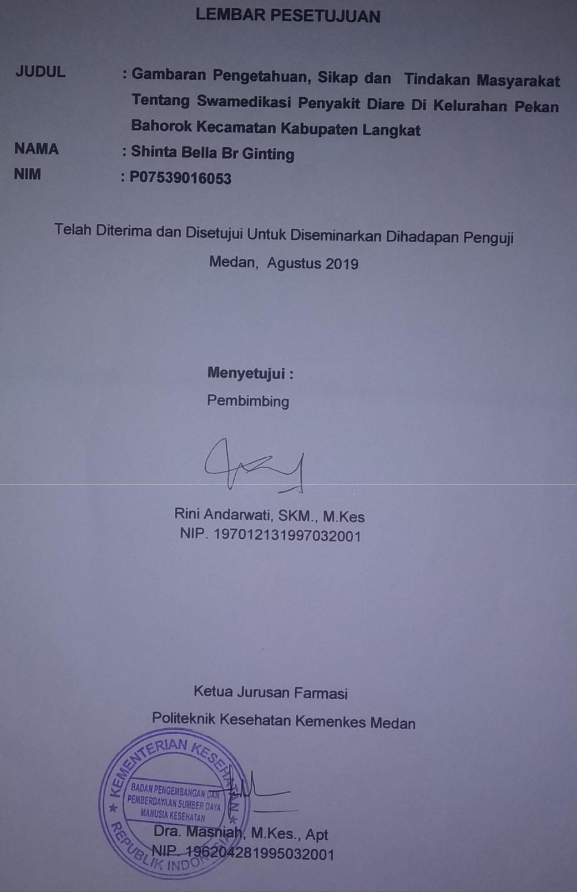

ii

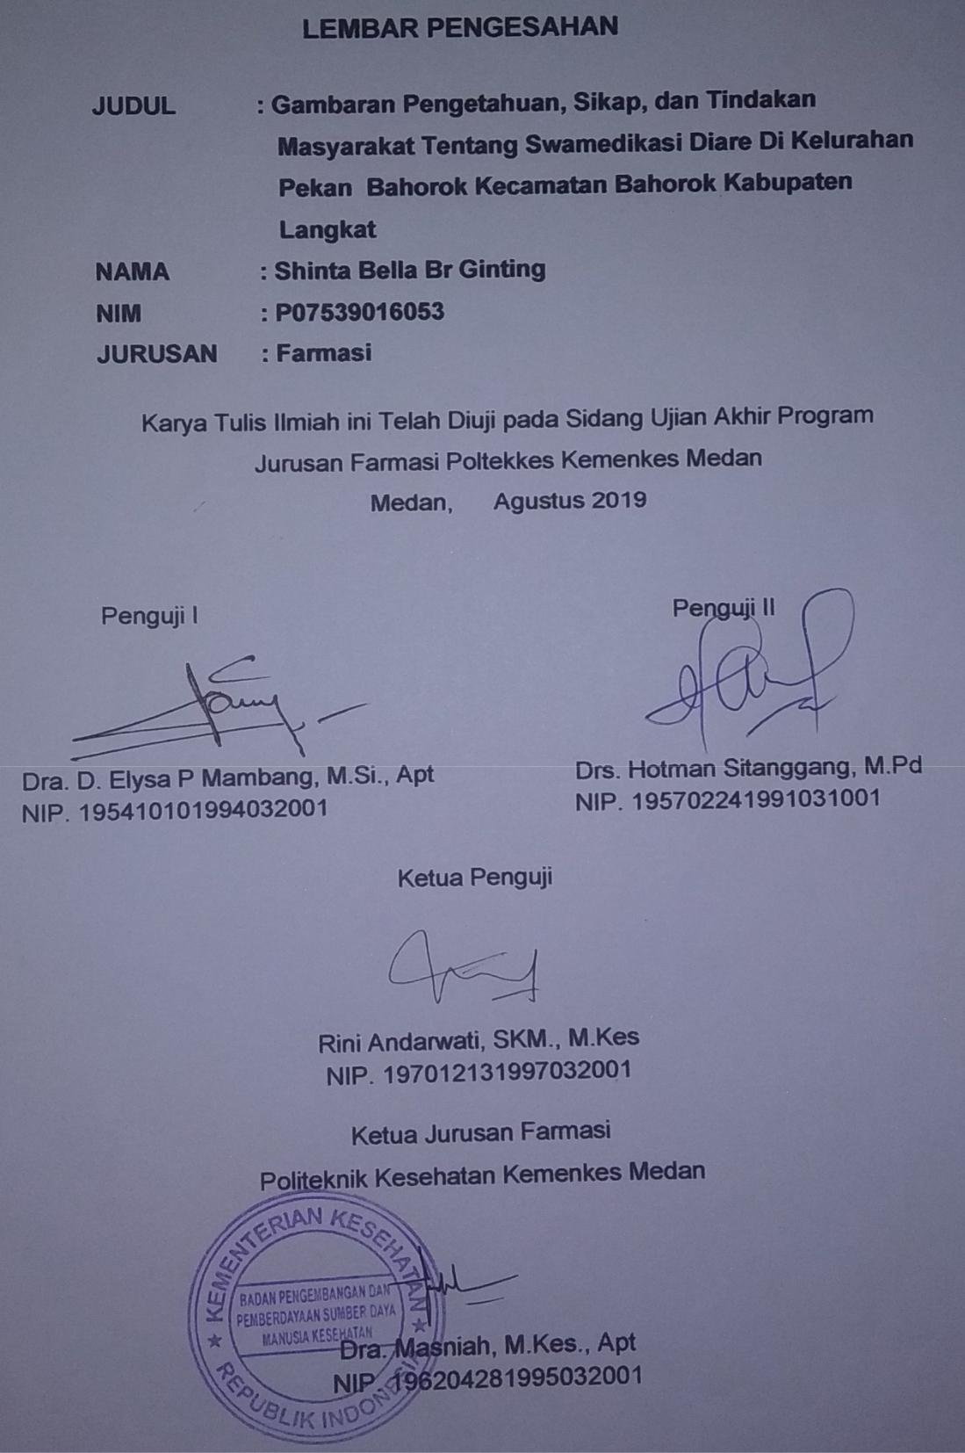

iii

**SURAT PERNYATAAN**

**GAMBARAN PENGETAHUAN, SIKAP DAN TINDAKAN MASYARAKAT TENTANG SWAMEDIKASI PENYAKIT DIARE DI KELURAHAN PEKAN BAHOROK KECAMATAN BAHOROK KABUPATEN LANGKAT**

**Dengan ini saya menyatakan bahwa dalam Karya Tulis Ilmiah ini tidak terdapat karya yang pernah diajukan disuatu perguruan tinggi dan sepanjang pengetahuan saya juga tidak terdapat karya atau pendapat yang pernah ditulis atau diterbitkan oleh orang lain, kecuali yang secara tertulis diacu dalam naskah ini dan disebut dalam daftar pustaka.**

**Medan,** **Agustus 2019**

**Shinta Bella Br Ginting**

**P07539016053**

iv

**MEDAN HEALTH POLYTECHNICS OF MINISTRY OF HEALTH**

**PHARMACY DEPARTMENT**

**SCIENTIFIC PAPER, AUGUST 2019**

SHINTA BELLA BR GINTING

Overview of Knowledge, Attitudes, and Actions of the Community About Medication of Diarrhea in the Kelurahan Pekan Bahorok, Bahorok District, Langkat Regency

1. + 63 pages, 7 tables, 1 fugure, 13 attachments

**ABSTRACT**

Community efforts to treat themselves are known as self-medication. Self-medication is usually done to treat diseases such as fever, cough, influenza, ulcers, intestinal worms, diarrhea, skin diseases and others. Diarrhea is a condition where there is an increase in the frequency of bowel movements more than three times a day accompanied by a decrease in stool consistency.

The purpose of this study was to determine the description of knowledge, attitudes and actions of the community about self-medication for diarrhea in the Bahorok Village, Langkat Regency. The research method used is descriptive survey. Sampling in this study with Simple Random Sampling technique. The population in this study were all people aged> 18 years who lived in Bahorok Village, Langkat Regency with a total number of 1,114 households and a total sample of 92 respondents..

The results showed that community knowledge was in the good category

(38. 04%), quite good category (56.53%), poor category (5.43%). The attitude of the community is in the good category (47.82%), the category is quite good (50%), the category is not good (2.18%). Community actions are in the good category (41.30%), the category is quite good (57.62%), the category is not good (1.08%).

The conclusion is that the level of knowledge of the community is quite good, the level of attitude of the category is quite good and the action of the category is quite good.

Keywords : Knowledge, attitude, action, self-medication, diarrhea

References : 18 (1985-2018)

v

POLITEKNIK KESEHATAN KEMENKES MEDAN

JURUSAN FARMASI

KTI, Agustus 2019

SHINTA BELLA BR GINTING

Gambaran Pengetahuan, Sikap, dan Tindakan Masyarakat Tentang Swamedikasi Penyakit Diare Di Kelurahan Pekan Bahorok Kecamatan Bahorok Kabupaten Langkat.

1. + 63 halaman, 7 tabel, 1 gambar, 13 lampiran

**ABSTRAK**

Upaya masyarakat untuk mengobati diri sendiri dikenal dengan istilah swamedikasi. Swamedikasi biasanya dilakukan untuk mengobati penyakit seperti demam, batuk, influenza, maag, cacingan, diare, penyakit kulit dan lain- lain. Diare adalah suatu kondisi dimana terjadi peningkatan frekuensi BAB lebih dari tiga kali sehari disertai dengan penurunan konsistensi tinja.

Tujuan penelitian ini adalah untuk mengetahui gambaran pengetahuan, sikap dan tindakan masyarakat tentang swamedikasi diare di Kelurahan Bahorok Kabupaten Langkat.

Metode penelitian yang digunakan adalah survei deskriptif. Pengambilan sampel pada penelitian ini dengan teknik *Simple RandomSampling*. Populasi dalam penelitian ini adalah seluruh masyarakat yang berusia >18 tahun yang bertempat tinggal di Kelurahan Bahorok Kabupaten Langkat dengan jumlah keseluruhan adalah 1.114 KK dan jumlah sampel 92 responden.

Hasil penelitian menunjukkan bahwa pengetahuan masyarakat berada dalam kategori baik (38,04%), kategori cukup baik (56,53%), kategori kurang baik (5,43%). Sikap masyarakat berada dalam kategori baik (47,82%), kategori cukup baik (50%), kategori kurang baik (2,18%). Tindakan masyarakat berada dalam kategori baik (41,30%), kategori cukup baik (57,62%), kategori kurang baik (1,08%).

Kesimpulan yang diperoleh adalah tingkat pengetahuan masyarakat berada pada kategori cukup baik, tingkat sikap berada pada kategori cukup baik dan tingkat tindakan berada pada kategori cukup baik.

Kata kunci : Pengetahuan, Sikap, Tindakan, Swamedikasi, Diare

Daftar Bacaan : 18 (1985-2018)

vi

**KATA PENGANTAR**

Puji dan syukur penulis ucapkan kehadirat Tuhan Yang Maha Esa atas segala rahmat dan karunia-Nya sehingga penulis dapat menyelesaikan penelitian dan Karya Tulis Ilmiah ini. Adapun judul karya tulis ilmiah ini adalah **“Gambaran**

**Pengetahuan,Sikap dan Tindakan Masyarakat Tentang Swamedikasi Diare di Kelurahan Pekan Bahorok Kecamatan Bahorok Kabupaten Langkat”.**

Karya Tulis Ilmiah ini disusun sebagai salah satu syarat dalam menyelesaikan pendidikan Program Diploma III Jurusan Farmasi Poltekkes Kemenkes Medan.

Selama melakukan penelitian dan penyusunan Karya Tulis Ilmiah ini, penulis banyak mendapat bantuan, bimbingan, saran dan semangat dari banyak pihak. Untuk itu pada kesempatan ini penulis banyak mengucapkan terima kasih yang sebesar-besarnya kepada :

1. Ibu Hj. Dra. Ida Nurhayati M.Kes., selaku Direktur Politeknik Kesehatan Kemenkes Medan.
2. Ibu Dra. Masniah, M.Kes.Apt., selaku Ketua Jurusan sekaligus Pembimbing Akademik yang telah membimbing penulis selama menjadi mahasiswa di Jurusan Farmasi Poltekkes Kemenkes Medan.
3. Ibu Rosnike Merly Panjaitan, ST., M.Si., sekalu Pembimbing Akademik yang telah memberi masukan dan saran kepada penulis.
4. Ibu Rini Andarwati, SKM, M.Kes., selaku Pembimbing dan Ketua Penguji Karya Tulis Ilmiah dan Ujian Akhir Program (UAP) yang selalu memberkan masukan serta bimbingan kepada penulis dalam menyelesaikan Karya Tulis Ilmiah ini.
5. Ibu Dra. D. Elysa Putri Mambang., M.Si., Apt., selaku Penguji I Karya Tulis Ilmiah dan Ujian Akhir Program (UAP) yang telah menguji dan memberikan masukan kepada penulis dan Bapak Drs. Hotman Sitanggang, M.Pd., selaku penguji II Karya Tulis Ilmiah dan ujian akhir pro Ujian Akhir Program (UAP) yang telah menguji dan memberikan masukan kepada penulis.
6. Seluruh Dosen dan Staf Jurusan Farmasi Poltekkes Kemenkes Medan.
7. Teristimewa kepada kedua orangtua yang saya sayangi bapak Junaidi Ginting, ibu Erlina Br Kaban yang telah membesarkan, mendidik serta memberikan nasehat, doa dan dukungan baik moril maupun materil

vii

kepada penulis dalam menyelesaikan perkuliahan dan Karya Tulis Ilmiah ini. Kepada kakak penulis Shanta Maria Br Ginting, adik penulis Shantomas Putra Ginting dan kepada seluruh keluarga dan seluruh saudara yang telah memberikan dukungan dan doa kepada penulis.

Penulis menyadari bahwa Karya Tulis Ilmiah ini masih jauh dari kesempurnaan. Oleh karena itu penulis mengharapkan kritik dan saran yang membangun demi kesempurnaan Karya Tulis Ilmiah ini.

Akhir kata penulis mengucapkan terima kasih dan semoga Karya Tulis Ilmih ini dapat memberikan manfaat bagi pembaca.

Medan, Agustus 2018

Penulis

Shinta Bella Br Ginting

NIM. P07539016053

viii

**DAFTAR ISI**

|  |  |  |  |
| --- | --- | --- | --- |
|  |  | **Halaman** | |
| **LEMBAR PERSETUJUAN........................................................................** | | |  |
| **LEMBAR PENGESAHAN..........................................................................** | | |  |
| **SURAT PERNYATAAN.............................................................................** | | |  |
| **ABSTRACT...............................................................................................** | | |  |
| **ABSTRAK..................................................................................................** | | | **i** |
| **KATA PENGANTAR..................................................................................** | | | **ii** |
| **DAFTAR ISI...............................................................................................** | | | **iv** |
| **DAFTAR GAMBAR...................................................................................** | | | **vii** |
| **DAFTAR LAMPIRAN.................................................................................** | | | **viii** |
| **DAFTAR TABEL........................................................................................** | | | **ix** |
| **BAB I PENDAHULUAN.............................................................................** | | | **1** |
| 1.1. | LatarBelakang.................................................................................... | | 1 |
| 1.2. | Batasan Masalah................................................................................ | | 3 |
| 1.3. RumusanMasalah.............................................................................. | | | 3 |
| 1.4. | TujuanPenelitian................................................................................. | | 4 |
| 1.4.1. Tujuan Umum........................................................................... | | | 4 |
| 1.4.2. | | Tujuan Khusus.......................................................................... | 4 |
| 1.5. | ManfaatPenelitian............................................................................... | | 4 |
| **BAB II TINJAUAN PUSTAKA...................................................................** | | | **5** |
| 2.1 Pengetahuan, Sikap, dan Tindakan...................................................... | | | 5 |
| 2.1.1 | | Pengetahuan............................................................................ | 5 |
| 2.1.2 | | Sikap......................................................................................... | 6 |
| 2.1.3 | | Tindakan................................................................................... | 7 |
| 2.2 Swamedikasi........................................................................................ | | | 7 |
| 2.2.1 | | Pengertian Swamedikasi.......................................................... | 7 |
| 2.2.2 Faktor Yang Mempengaruhi Tindakan Swamedikasi................ | | | 8 |
| 2.2.3 Kriteria Obat Yang Digunakan Dalam Swamedikasi................. | | | 9 |
| 2.2.4 Cara Pemilihan Obat Yang Aman Dalam Swamedikasi............ | | | 9 |
| 2.2.5 Keuntungan dan Kerugian Dalam Melakukan Swamedikasi..... | | | 10 |
|  |  | 2.2.5.1 Keuntungan Melakukan Swamedikasi............................. | 10 |
|  |  | 2.2.5.2 Kerugian Melakukan Swamedikasi.................................. | 10 |
| 2.3 | Diare.................................................................................................. | | 10 |
| 2.3.1 | | Pengertian Diare....................................................................... | 10 |
| 2.3.2 | | Klasifikasi Diare........................................................................ | 11 |
| 2.3.3 | | Gejala-Gejala Diare.................................................................. | 11 |
| 2.3.4 | | Penyebab Diare........................................................................ | 12 |
| 2.3.5 | | Epidemiologi Diare.................................................................... | 12 |
| 2.3.6 | | Penularan Diare........................................................................ | 13 |
| 2.3.7 Pengobatan dan Pencegahan Diare......................................... | | | 14 |

ix

|  |  |  |  |  |
| --- | --- | --- | --- | --- |
|  |  | 2.3.7.1 Pengobatan Diare.......................................................... | | 14 |
|  |  | 2.3.7.2 Pencegahan Diare......................................................... | | 14 |
| 2.4 | Obat Yang Digunakan Untuk Swamedikasi Diare.............................. | | | 15 |
| 2.5 | Kerangka Konsep.............................................................................. | | | 16 |
| 2.6 | DefinisiOperasional........................................................................... | | | 16 |
| **BAB III METODE PENELITIAN.................................................................** | | | | **17** |
| 3.1. | Jenis dan Desain Penelitian............................................................... | | | 17 |
| 3.2. | Waktu dan Lokasi Penelitian.............................................................. | | | 17 |
| 3.2.1 | | Waktu Penelitian....................................................................... | | 17 |
| 3.2.2 | | Lokasi Penelitian....................................................................... | | 17 |
| 3.3. | PopulasidanSampel........................................................................... | | | 17 |
| 3.3.1 | | Populasi.................................................................................... | | 17 |
| 3.3.2 | | Sampel...................................................................................... | | 18 |
| 3.4. | Jenis dan Cara Pengumpulan Data.................................................... | | | 18 |
| 3.5. | PengolahandanAnalisis Data............................................................. | | | 19 |
| 3.5.1 | | Pengolahan Data...................................................................... | | 19 |
| 3.5.2 | | Analisis Data............................................................................. | | 19 |
| 3.6. | MetodePengukuran Data.................................................................... | | | 19 |
| 3.6.1 | | Pengetahuan............................................................................. | | 19 |
| 3.6.2 | | Sikap......................................................................................... | | 20 |
| 3.6.3 | | Tindakan................................................................................... | | 21 |
| **BAB IV HASIL DAN PEMBAHASAN........................................................** | | | | **22** |
| 4.1 | Profil Lahan.................................................................................... | | | 22 |
| 4.2 | Hasil Penelitian............................................................................... | | | 22 |
|  | 4.2.1 | | Karakteristik Penelitian.......................................................... | 22 |
|  | 4.2.2 | | Tingkat Pengetahuan Responden.......................................... | 24 |
|  | 4.2.3 | | Tingkat Sikap Responden...................................................... | 25 |
|  | 4.2.4 | | Tingkat Tindakan Responden................................................ | 25 |
|  | 4.2.5 | | Jenis-jenis Obat Yang Digunakan Untuk Swamedikasi Diare | 25 |
| 4.3 | Pembahasan.................................................................................. | | | 26 |
|  | 4.3.1 | | Karakteristik Responden........................................................ | 26 |
|  | 4.3.2 | | Tingkat Pengetahuan Responden.......................................... | 27 |
|  | 4.3.3 | | Tingkat Sikap Responden...................................................... | 28 |
|  | 4.3.4 | | Tingkat Tindakan Responden................................................ | 30 |
|  | 4.3.5 | | Jenis-jenis Obat Yang Digunakan Untuk Swamedikasi Diare | 31 |
| **BAB V SIMPULAN DAN SARAN..............................................................** | | | | **32** |
| 5.1 | Simpulan......................................................................................... | | | 32 |
| 5.2 | Saran.............................................................................................. | | | 32 |
| **DAFTAR PUSTAKA..................................................................................** | | | | **33** |

x

**DAFTAR GAMBAR**

Halaman

Gambar 2.1 16

xi

**DAFTAR LAMPIRAN**

Halaman

Lampiran 1 Persetujuan Menjadi Responden Penelitian 34

Lampiran 2 Kuisioner Penelitian 35

Lampiran 3 Master Tabel Data 1 Hasil Penelitian Pengetahuan

Masyarakat Tentang Swamedikasi Diare di Kelurahan

Bahorok Kabupaten Langkat 39

Lampiran 4 Master Tabel Data 2 Hasil Penelitian Sikap Masyarakat

Tentang Swamedikasi Diare di Kelurahan Bahorok

Kabupaten Langkat 42

Lampiran 5 Master Tabel Data 3 Hasil Penelitian Tindakan Masyarakat

Tentang Swamedikasi Diare di Kelurahan Bahorok

Kabupaten Langkat 45

Lampran 6 Pengisian Kuisioner 49

Lampiran 7 Lahan Penelitian 50

Lampiran 8 Brosur 52

Lampiran 9 Surat Permohonan Izin Mengadakan Penelitian 53

Lampiran 10 Surat Pernyataan Selesai Penelitian Dari Lahan 54

Lampiran 11 Surat Mohon Izin Melakukan Penelitian 55

Lampira 12 Ethical

xii

**DAFTAR TABEL**

Tabel 4.1 Distribusi Karakteristik Responden Berdasarkan Jenis Kelamin 22

Tabel 4.2 Distribusi Karakteristik Responden Berdasarkan Umur 23

Tabel 4.3 Distribusi Karakteristik Responden Berdasarkan Pendidikan 23

Tabel 4.4 Distribusi Karakteristik Responden Berdasarkan Pekerjaan 24

Tabel 4.5 Distribusi Frekuensi Tingkat Pengetahuan Responden 24

Tabel 4.6 Distribusi Frekuensi Tingkat Sikap Responden 25

Tabel 4.7 Distribusi Frekuensi Tingkat Tindakan Responden 25

xiii

**BAB I**

**PENDAHULUAN**

**1.1 Latar Belakang**

Menurut Undang Undang Kesehatan No 36 tahun 2009, tentang Kesehatan menyebutkan bahwa Kesehatan adalah keadaan sehat baik secara fisik, mental, spiritual maupun sosial yang memungkinkan untuk orang hidup produktif secara sosial dan ekonomis. Sedangkan menurut *World Health* *Organization* (WHO) kesehatan adalah suatu keadaan sejahtera baik secarafisik, mental dan sosial.

Upaya masyarakat untuk mengobati diri sendiri dikenal dengan istilah *self* *medication* atau swamedikasi. Swamedikasi atau pengobatan sendiri merupakankegiatan pemilihan dan penggunaan obat baik itu modern, herbal, maupun obat tradisional oleh seorang individu untuk mengatasi penyakit atau gejala penyakit. Pengobatan sendiri termasuk memperoleh obat-obatan tanpa resep, membeli obat berdasarkan resep lama yang pernah diterima, berbagi obat-obatan dengan kerabat atau anggota lingkaran sosial seseorang atau menggunakan sisa obat yang disimpan dirumah.

Berdasarkan data dari laporan Kementerian Kesehatan Republik Indonesia tahun 2012, terdapat 44,14% masyarakat Indonesia yang berusaha untuk melakukan pengobatan sendiri. Hasil Riset Kesehatan Dasar tahun 2013 juga mencatat sejumlah 103.860 (35,2%) rumah tangga dari 294.959 rumah tangga di Indonesia menyimpan obat untuk swamedikasi. Dari jumlah tersebut 81,9% menyimpan obat keras dan 86,1% menyimpan antibiotik yang diperoleh tanpa resep. Data ini jelas menunjukkan bahwa sebagian perilaku swamedikasi di Indonesia masih berjalan tidak rasional (Riskesdas,2013).

Swamedikasi biasanya dilakukan untuk mengatasi keluhan-keluhan dan penyakit ringan yang banyak dialami masyarakat, seperti demam, nyeri, pusing, batuk, influenza, sakit maag, cacingan, diare, penyakit kulit dan lain-lain. Pelaksanaan swamedikasi didasari oleh pemikiran bahwa pengobatan sendiri cukup untuk mengobati masalah kesehatan yang dialami tanpa melibatkan tenaga kesehatan. Alasan lain adalah karena semakin mahalnya biaya pengobatan ke dokter, tidak cukupnya waktu yang dimiliki untuk berobat, atau kurangnya akses ke fasilitas-fasilitas kesehatan. Swamedikasi harus dilakukan

1

sesuai dengan penyakit yang dialami. Pelaksanaan swamedikasi harus memenuhi kriteria penggunaan obat yang rasional antara lain ketepatan pemilihan obat, ketepatan dosis obat, ada tidaknya efek samping, tidak adanya kontraindikasi, dan tidak adanya interaksi obat. Dalam praktiknya, kesalahan penggunaan obat dalam swamedikasi masih sering terjadi, terutama karena ketidaktepatan obat dan dosis obat. Apabila kesalahan terjadi terus-menerus dalam waktu lama, dikhawatirkan dapat menimbulkan resiko pada kesehatan. Keterbatasan pengetahuan tentang obat dapat menyebabkan rentannya masyarakat terhadap informasi komersial obat, sehingga memungkinkan terjadinya pengobatan yang tidak rasional jika tidak diimbangi dengan pemberian informasi yang benar .

Diare adalah salah satu penyakit yang masih menjadi masalah kesehatan masyarakat di negara-negara berkembang. Diare masih menjadi suatu problematika dan masalah bagi kesehatan masyarakat di negara berkembang terutama di Indonesia. Pada tahun 2016 jumlah penderita diare yang dilayani di sarana kesehatan sebanyak 3.176.079 penderita dan terjadi peningkatan pada tahun 2017 yaitu menjadi 4.274. 790 penderita atau 60,4% dari perkiraan sarana kesehatan (Profil Kesehatan Indonesia, 2017). Insiden diare dari semua umur secara rasional adalah 270/1.000 penduduk. Berdasarkan data Profil Kesehatan Provinsi Sumatera Utara (2016), jumlah kasus diare yang tercatat ada sebanyak 285.183 kasus yang ditemukan dan yang ditangani sebanyak 223.895 kasus (78,5 %).

Di Sumatera Utara terdapat lima daerah yang memiliki penderita diare tertinggi di kabupaten/kota yaitu Medan, Deli Serdang, Langkat, Simalungun, dan Asahan. Berdasarkan Profil Kesehatan Kabupaten Langkat (2017), jumlah kasus diare yang ditemukan ada sebanyak 55.529 kasus dan yang ditangani sebanyak 17.870 kasus.

Kecamatan Bahorok adalah kecamatan yang terletak di Kabupaten Langkat dengan luas wilayah 1.102 km2 dan merupakan salah satu kecamatan dengan kasus diare yang cukup tinggi dengan jumlah penderita diare sebanyak 20.365 (48,12%) (Profil Kesehatan Kabupaten Langkat, 2017). Kecamatan Bahorok terdiri dari 18 desa dan 1 kelurahan dengan jumlah penduduk sebanyak 42.328 jiwa. Kelurahan Pekan Bahorok adalah satu-satunya kelurahan yang terletak di Kecamatan Bahorok, dengan luas wilayah 3,86 km2dan jumlah

2

penduduknya sebanyak 4.218 jiwa. Kelurahan ini di bagi menjadi 7 lingkungan yaitu Ampera, Veteran Hulu, Veteran Hilir, Berdikari, Niaga, Perumnas Berdikari, dan Kampung Tempel. Dimana sebagian besar masyarakatnya bekerja sebagai PNS/ABRI, wiraswasta dan petani. Di kelurahan ini terdapat beberapa lingkungan yang kurang bersih, belum menggunakan jamban, dan sumber airnya berasal dari sungai/PAM sehingga masih rentan terkena diare.

Puskesmas Bahorok merupakan puskesmas yang berada dalam naungan Dinas Kesehatan Kabupaten Langkat, yang masyarakatnya cukup tinggi mengalami penyakit diare. Penyakit diare di Puskesmas Bahorok menempati peringkat ke 7 dalam 10 penyakit terbesar di Kecamatan Bahorok Kabupaten Langkat.

Berdasarkan penelitian sebelumnya yang dilakukan oleh Yunita Deissy Tanuab di Kecamatan Semanu Kabupaten Gunung Kidul, hasil penelitian menunjukkan bahwa ibu-ibu PKK di Kecamatan Semanu Kabupaten Gunung Kidul umumnya berusia 30 tahun, tingkat pendidikan lanjutan, dan bekerja pernah memperoleh informasi mengenai diare serta memiliki pengetahuan dan sikap yang baik terkait swamedikasi diare dengan persentase berturut-turut 90% dan 80%.

Sesuai dengan data diatas penulis ingin mengetahui : Gambaran Pengetahuan, Sikap dan Tindakan Masyarakat Tentang Swamedikasi Diare di Kelurahan Pekan Bahorok Kecamatan Bahorok Kabupaten Langkat.

**1.2 Batasan Masalah**

Agar masalah tidak terlalu luas dan mempermudah pembahasan, maka penulis hanya membahas tentang gambaran pengetahuan, sikap dan tindakan masyarakat tentang swamedikasi diare di Kelurahan Pekan Bahorok Kabupaten Langkat.

**1.3 Rumusan Masalah**

1. Bagaimana gambaran pengetahuan masyarakat tentang swamedikasi diare di Kelurahan Pekan Bahorok Kecamatan Bahorok Kabupaten Langkat?

3

1. Bagaimana gambaran sikap masyarakat tentang swamedikasi diare di Kelurahan Pekan Bahorok Kecamatan Bahorok Kabupaten Langkat?
2. Bagaimana gambaran tindakan masyarakat tentang swamedikasi diare di Kelurahan Pekan Bahorok Kecamatan Bahorok Kabupaten Langkat?
3. Jenis-jenis obat swamedikasi diare yang di gunakan masyarakat di Kelurahan Pekan Bahorok Kecamatan Bahorok Kabupaten Langkat?

**1.4 Tujuan Penelitian**

**1.4.1 Tujuan Umum**

Untuk mengetahui gambaran pengetahuan, sikap dan tindakan masyarakat tentang swamedikasi diare di Kelurahan Pekan Bahorok Kecamatan Bahorok Kabupaten Langkat.

**1.4.2 Tujuan Khusus**

1. Untuk mengetahui tingkat Pengetahuan Masyarakat tentang Swamedikasi Diare di Kelurahan Pekan Bahorok Kecamatan Bahorok Kabupaten Langkat.
2. Untuk mengetahui Sikap Masyarakat tentang Swamedikasi Diare di Kelurahan Pekan Bahorok Kecamatan Bahorok Kabupaten Langkat.
3. Untuk mengetahui Tindakan Masyarakat tentang Swamedikasi Diare di Kelurahan Pekan Bahorok Kecamatan Bahorok Kabupaten Langkat.
4. Untuk mengetahui jenis-jenis obat swamedikasi diare yang digunakan masyarakat di Kelurahan Pekan Bahorok Kecamatan Bahorok Kabupaten Langkat.

**1.5 Manfaat Penelitian**

1. Sebagai informasi yang berguna dalam meningkatkan pengetahuan dan sikap masyarakat dalam melakukan swamediaksi diare.
2. Hasil penelitian ini dapat dijadikan sebagai bahan perbandingan dan referensi bagi peneliti selanjutnya.
3. Sebagai masukan bagi puskemas, petugas kesehatan lainnya dan intansi terkait untuk meningkatkan pelayanan terhadap pengobatan diare.

4

**BAB II**

**TINJAUAN PUSTAKA**

**2.1** **Pengetahuan, Sikap dan Tindakan**

**2.1.1 Pengertian Pengetahuan**

Pengetahuan merupakan hasil penginderaan manusia, atau hasil tahu seseorang terhadap objek melalui indera yang dimilikinya (mata, hidung, telinga dan sebagainya). Sebagian besar pengetahuan seseorang diperoleh melalui indera pendengaran (telinga) dan indera penglihatan (mata) (Notoatmodjo, 2016).

Menurut Notoatmodjo (2016) terdapat 6 tingkat pengetahuan yaitu:

1. Tahu *(know)*

Tahu diartikan sebagai mengingat kembali memori yang telah ada sebelumnya.

1. Memahami *(comprehension)*

Memahami adalah suatu kemampuan untuk menjelaskan secara benar tentang objek yang diketahui dan dapat menginterprestasikan materi tersebut secara benar.

1. Aplikasi *(application)*

Aplikasi adalah suatu kemampuan untuk menggunakan materi yang telah dipelajari pada situasi dan kondisi sebenarnya.

1. Analisis *(analysis )*

Analisis adalah suatu kemampuan untuk menjabarkan dan atau memisahkan, kemudian mencari hubungan antara komponen-komponen yang terdapat dalam suatu masalah atau objek yang diketahui.

1. Sintesis*(synthesis)*

Sintesis adalah suatu kemampuan seseorang untuk meletakkan atau menghubungkan bagian-bagian dalam suatu bentuk keseluruhan baru.

1. Evaluasi *(evaluation)*

Evaluasi kemampuan seseorang untuk melaksanakan justifikasi atau penilaian terhadap suatu materi/objek tertentu.

5

Pengukuran pengetahuan dapat dilakukan dengan wawancara atau angket yang menanyakan tentang isi materi yang ingin diukur dari subjek penelitian atau responden.

**2.1.2** **Pengertian Sikap**

Sikap adalah respons tertutup seseorang terhadap stimulus atau objek tertentu, yang sudah melibatkan faktor pendapat dan emosi yang bersangkutan (Notoatmodjo, 2016).

Menurut Allport (1945) dalam Notoatmodjo (2016) menjelaskan bahwa sikap mempunyai tiga komponen pokok, yaitu:

1. Kepercayaan atau keyakinan, ide, dan konsep terhadap suatu objek.
2. Kehidupan emosional atau evaluasi orang terhadap suatu objek.
3. Kecenderungan untuk betindak *(tend to behave).*

Ketiga komponen tersebut secara bersama sama membentuk sikap yang utuh (total attitude). Dalam menentukan sikap yang utuh ini, pengetahuan, pikiran, keyakinan dan emosi memengang peranan penting.

Seperti halnya pengetahuan,sikap juga mempunyai beberapa tingkatan berdasarkan intensitasnya (Notoatmodjo, 2016), yaitu:

* 1. Menerima *(Receiving)*

Menerima diartikan bahwa seseorang atau subjek mau dan memerhatikan stimulus yang diberikan (objek).

* 1. Merespon *(Responding)*

Merespon diartiakan memberikan jawaban atau tanggapan pertanyaan atau objek yang dihadapi.

1. Menghargai *(Valuing)*

Menghargai diartikan subjek atau seseorang memberikan nilai yang positif terhadap objek atau stimulus, dalam arti membahasnya dengan orang lain, bahkan mengajak atau mempengaruhi atau menganjurkan orang lain merespon.

1. Bertanggung jawab *(Responsible)*

Bertanggung jawab atas segala sesuatu yang telah diyakininya dengan segala risiko merupakan sikap yang paling tinggi.

6

Sikap dapat diukur secara langsung dan tidak langsung. Secara langsung dapat dinyatakan bagaimana pendapat atau pernyataan responden terhadap suatu objek.

**2.1.3 Tindakan**

Tindakan merupakan suatu perbuatan subjek terhadap objek. Tindakan dapat dikatakan merupakan tindak lanjut dari sikap. Suatu sikap belum tentu dalam tindakan,sebab untuk terwujudnya tindakan perlu faktor lain antara lain adanya fasilitas atau sarana dan prasarana (Notoatmodjo, 2016).

Tindakan dapat dibedakan menjadi tiga tingkatan, yaitu:

1. Praktik terpimpin *(guide response)*

Apabila subjek atau seseorang telah melalukan sesuatu tetapi masih tergantung pada tuntunan atau menggunakan panduan.

1. Praktik secara mekanisme *(mechanism)*

Apabila subjek atau seseorang telah melakukan atau mempraktikan sesuatu hal secara otomatis maka akan disebut praktik atau tindakan mekanis.

1. Adopsi *(adoption)*

Adopsi adalah suatu tindakan atau praktik yang sudah berkembang.

Untuk mengukur perilaku dapat dilakukan dengan cara langsung dan tidak langsung. Secara langsung dapat dilakukan dengan melihat tindakan atau kegiatan responden, secara tidak langsung dapat dengan melakukan wawancara terhadap kegiatan-kegiatan yang telah dilakukan responden dimasa lampau.

**2.2** **Swamedikasi**

**2.2.1 Pengertian Swamedikasi**

Swamedikasi atau pengobatan sendiri adalah tindakan yang dilakukan untuk mengatasi masalah kesehatan dengan menggunakan obat-obatan yang dapat dikonsumsi tanpa pengawasan dari dokter. Obat-obatan yang digunakan untuk swamedikasi biasanya disebut dengan obat tanpa resep/obat bebas/obat OTC (Over The Counter). Biasanya obat-obat bebas tersebut dapat diperoleh di toko obat, apotik, supermarket hingga di warung warung dekat rumah. Swamediaksi biasanya dilakukan untuk mengatasi keluhan-keluhan dan penyakit

7

ringan seperti demam, nyeri, batuk, flu, sakit maag, cacingan, diare, serta beberapa jenis penyakit kulit.

Setiap orang yang melakukan pengobatan sendiri atau swamedikasi juga harus menyadari kelebihan ataupun kekurangan dari pengobatan sendiri yang dilakukan. Adakah manfaat ataupun resiko, maka pasien tersebut juga dapat melakukan penilaian apakah pengobatan sendiri atau swamedikasi tersebut perlu dilakukan atau tidak.

**2.2.2 Faktor yang Mempengaruhi Tindakan Swamedikasi**

Beberapa faktor yang mempengaruhi tindakan swamedikasi adalah sebagai berikut:

1. Faktor sosial ekonomi. Dengan meningkatnya tingkat pendidikan dan kemudahan akses dalam mendapat informasi, dipadu dengan meningkatnya kepentingan individu dalam menjaga kesehatan diri, akan meningkatkan pemberdayaan masyarakat untuk berpartisipasi langsung dalam pengambilan keputusan terhadap masalah perawatan kesehatan.
2. Berkembangnya kesadaran akan arti penting kesehatan bagi masyarakat karena meningkatnya sistem informasi, pendidikan, dan kehidupan sosial ekonomi sehingga meningkatkan pengetahuan untuk melakukan swamedikasi.
3. Promosi obat bebas dan obat bebas terbatas yang gencar dari pihak produsen baik melalui media cetak maupun elektronik, bahkan sampai beredar ke pelosok-pelosok desa.
4. Semakin tersebarnya distribusi obat melalui Puskesmas dan warung obat desa yang berperan dalam peningkatan pengenalan penggunaan obat, terutama OTR dalam sistem swamedikasi.
5. Kampanye swamedikasi yang rasional di masyarakat mendukung perkembangan farmasi komunitas.
6. Semakin banyak obat yang dahulu termasuk obat keras dan harus diresepkan dokter, dalam perkembangan ilmu kefarmasian yang ditinjau dari khasiat dan keamanan obat diubah menjadi OTR (OWA,

8

obat bebas terbatas, dan obat bebas) sehingga memperkaya pilihan masyarakat terhadap obat.

**2.2.3 Kriteria Obat Yang Digunakan Dalam Swamedikasi**

Jenis obat yang digunakan dalam swamedikasi meliputi: obat bebas, obat bebas terbatas, dan OWA (Obat Wajib Apotek). Sesuai Permenkes No.919/MENKES/PER/X/1993, kriteria obat yang diserahkan tanpa resep:

1. Tidak dikontraindikasikan untuk penggunaan pada wanita hamil, anak di bawah usia 2 tahun dan orang tua di atas 65 tahun.
2. Pengobatan sendiri dengan obat dimaksud tidak memberikan risiko pada kelanjutan penyakit.

3. Penggunaannya tidak memerlukan cara atau alat khusus yang harus dilakukan oleh tenaga kesehatan.

1. Penggunaannya diperlukan untuk penyakit yang prevalensinya tinggi di Indonesia.
2. Obat dimaksud memiliki rasio khasiat keamanan yang dapat di pertanggungjawabkan untuk pengobatan sendiri

**2.2.4 Cara Pemilihan Obat Yang Aman Dalam Swamedikasi**

Beberapa hal yang harus di perhatikan dalam melakukan swamedikasi adalah tentang keamanan obat itu sendiri. Dalam melakukan swamedikasi dengan benar, masyarakat perlu mengetahui informasi yang jelas dan terpercaya megenai swamedikasi tersebut. Hal-hal yang perlu diperhatikan adalah sebagai berikut:

1. Mengenali kondisi ketika melakukan swamedikasi.
2. Memahami bahwa ada kemungkinan interaksi obat.
3. Mengetahui obat-obat yang digunakan untuk swamedikasi.
4. Mewaspadai efek samping yang mungkin terjadi.
5. Meneliti obat yang akan dibeli.
6. Mengetahui cara penggunaan obat yang benar.
7. Mengetahui cara penyimpanan obat yang benar.

9

**2.2.5 Keuntungan dan Kerugian Melakukan Swamedikasi**

**2.2.5.1 Keuntungan Melakukan Swamedikasi:**

a. Aman bila digunakan sesuai dengan aturan.

b. Efektif untuk menghilangkan keluhan.

c. Efisiensi biaya.

d. Efisiensi waktu.

e. Pasien dapat ikut berperan dalam mengambil keputusan terapi dan meringankan beban pemerintah dalam keterbatasan jumlah tenaga dan sarana kesehatan di masyarakat.

**2.2.5.2 Kerugian Melakukan Swamedikasi:**

a. Efek samping yang jarang muncul namun parah b. Interaksi obat yang berbahaya

c. Dosis tidak tepat dan pilihan terapi yang salah

**2.3** **Diare**

**2.3.1 Pengertian Diare**

Diare adalah suatu kondisi dimanaterjadi peningkatan frekuensi buang air besar sampai lebih dari tiga kali sehari disertai dengan penurunan konsistensi tinja sampai ke bentuk cairan. Pengertian diare didefinisikan sebagai inflamasi pada membran mukosa lambung dan usus halus yang ditandai dengan diare, muntah-muntah yang berakibat kehilangan cairan dan elektrolit yang menimbulkan dehidrasi dan gangguan keseimbangan elektrolit. Seseorang dikatakan diare apabila feses lebih berair dari biasanya, atau buang air besar tiga kali atau lebih, atau buang air besar berair tapi tidak berdarah dalam waktu 24 jam.

10

**2.3.2 Klasifikasi Diare**

Menurut WHO (2005) diare dapat diklasifikasikan menjadi:

1. Diare akut, yaitu diare yang berlangsung kurang dari 14 hari.
2. Disentri, yaitu diare yang disertai dengan darah.
3. Diare persisten, yaitu diare yang berlangsung lebih dari 14 hari.
4. Diare yang disertai dengan malnutrisi berat.

Diare dibagi menjadi akut apabila kurang dari 2 minggu, persistensi jika berlangsung selama 2-4 minggu, dan kronik jika berlangsung lebih dari 4 minggu.

**2.3.3 Gejala-Gejala Diare**

Beberapa gejala dan tanda diare antara lain:

1. Gejala umum
   1. Berak cair atau lembek dan sering adalah gejala khas diare.
   2. Muntah, biasanya menyertai diare pada gastroenteritis.
   3. Demam, dapat mendahului atau tidak mendahului gejala diare.
   4. Gejala dehidrasi, yaitu mata cekung, ketegangan kulit menurun, apatis, bahkan gelisah.
2. Gejala spesifik
   1. Vibrio cholera: diare hebat, warna tinja seperti cucian beras dan berbau amis.
   2. Disenteriform: tinja berlendir dan berdarah. Diare yang berkepanjangan dapat menyebabkan:
      1. Dehidrasi (kekurangan cairan)
      2. Gangguan sirkulasi
      3. Gangguan asam-basa (asidosis)
      4. Hipoglikemia (kadar gula darah rendah)
      5. Gangguan gizi

Derajat dehidrasi akibat diare dibedakan menjadi tiga, yaitu:

1. Tanpa dehidrasi, biasanya anak merasa normal, tidak rewel, masih bisa bermain seperti biasa.
2. Dehidrasi ringan atau sedang, menyebabkan anak rewel atau gelisah, mata sedikit cekung, turgor kulit masih kembali dengan cepat jika dicubit.

11

1. Dehidrasi berat, anak apatis (kesadaran berkabut), mata cekung, pada cubitan kulit turgor kembali lambat, napas cepat, anak terlihat lemah.

**2.3.4 Penyebab Diare**

Penyebab diare dapat dikelompokkan menjadi:

1. Virus: Rotarivirus (40-60%), Adenovirus.
2. Bakteri: Escherichia coli (20-30%), Shigella sp. (1-2%).
3. Parasit: Entamoeba histolytica (<1%), Giardia Lambia, Cryptosporidium (4-11%).
4. Keracunan makanan,
5. Malabsorpsi: karbohidrat, lemak, dan protein.
6. Alergi makanan.
7. Imunodefisiensi: AIDS.

**2.3.5 Epidemiologi Diare**

Di Indonesia pada tahun 70 sampai 80-an, prevalensi diare sekitar 200-400 per 1000 penduduk per tahun. Dari angka prevalensi tersebut, 70-80% menyerang anak di bawah usia lima tahun (balita). Golongan umur ini mengalami 2-3 episode diare per tahun. Diperkirakan kematian anak akibat diare sekitar 200-250 ribu setiap tahunnya.

Angka CFR diare menurun dari tahun ke tahun, pada tahun 1975 CFR sebesar 40-50%, tahun 1980-an CFR sebesar 24%. Berdasarkan hasil Survei Kesehatan Rumah Tangga (SKRT), tahun 1986 CFR sebesar 15%, tahun 1990 CFR sebesar 12%, dan diharapkan pada tahun 1999 akan menurun menjadi 9%.

Di Indonesia, laporan yang masuk ke Departemen Kesehatan menunjukkan bahwa setiap anak mengalami serangan diare sebanyak 1,6-2 setahun. Angka kesakitan dan kematian akibat diare mengalami penurunan dari tahun ke tahun.

12

**2.3.6 Penularan Diare**

Penyakit diare sebagian besar (75%) disebabkan oleh kuman seperti virus dan bakteri. Penularan penyakit diare melalui orofekal terjadi dengan mekanisme berikut ini:

1. Melalui air yang merupakan media penularan utama. Diare dapat terjadi bila seseorang menggunakan air minum yang sudah tercemar, baik tercemar dari sumbernya, tercemar selama perjalanan sampai ke rumah-rumah, atau tercemar pada saat disimpan di rumah. Pencemaran di rumah terjadi bila tempat penyimpanan tidak tertutup atau apabila tangan yang tercemar menyentuh air penyimpanan tidak tertutup atau apabila tangan yang tercemar menyentuh air pada saat mengambil air dari tempat penyimpanan.
2. Melalui tinja terinfeksi. Tinja yang sudah terinfeksi mengandung virus atau bakteri dalam jumlah besar. Bila tinja tersebut dihinggapi oleh binatang dan kemudian binatang tersebut hinggap di makanan, maka makanan itu dapat menularkan diare ke orang yang memakannya.

Faktor-faktor yang meningkatkan risiko diare adalah:

* 1. Pada usia 4 bulan bayi sudah tidak diberi ASI eksklusif lagi. ASI eksklusif adalah pemberian ASI saja waktu bayi berusia 0-4 bulan. Hal ini akan meningkatkan risiko kesakitan dan kematian karena diare, karena ASI banyak mengandung zat-zat kekebalan terhadap infeksi.
  2. Memberikan susu formula dalam botol kepada bayi. Pemakaian botol akan meningkatkan risiko pencemaran kuman, dan susu akan terkontaminasi oleh kuman dari botol. Kuman akan cepat berkembang bila susu tidak segera diminum.
  3. Menyimpan makanan pada suhu kamar. Kondisi tersebut akan menyebabkan permukaan makanan mengalami kontak dengan peralatan makan yang merupakan media yang sangat baik bagi perkembangan mikroba.

13

d. Tidak mencuci tangan pada saat memasak, makan, atau sesudah buang air besar (BAB) akan memungkinan kontaminasi langsung.

**2.3.7 Pengobatan dan Pencegahan Diare**

**2.3.7.1 Pengobatan Diare**

Pengobatan diare berdasarkan derajat dehidrasinya:

1. Tanda dehidrasi, pengobatannya dilakukan dengan memberikan anak lebih banyak cairan, memberikan makanan terus-menerus, dan membawa ke petugas kesehatan bila anak tidak membaik dalam tiga hari.
2. Dehidrasi ringan atau sedang, pengobatannya dengan cara memberiakan oralit pada tiga jam pertama (300 mL untuk usia <1tahun, 600 mL untuk usia 1-4 tahun, dan 1.200 mL untuk usia >5 tahun). Setelah tambahkan setiap kali mencret (100 mL untuk usia <1 tahun, 200 mL untuk usia 1-4 tahun, dan 400 mL untuk usia >5 tahun).
3. Dehidrasi berat, diatasi dengan perawatan di puskesmas atau rumah sakit untuk diinfus RL (Ringer Laktat).
4. Teruskan pemberian makanan.
5. Antibiotik bila perlu.

**2.3.7.2** **Pencegahan Diare**

Penyakit diare dapat dicegah melalui promosi kesehatan, antara lain:

1. Menggunakan air bersih. Tanda-tanda air bersih adalah ‘3 Tidak’, yaitu tidak berwarna, tidak berbau, daan tidak berasa.
2. Memasak air sampai mendidih sebelum diminum untuk mematikan sebagian besar kuman penyakit.
3. Mencuci tangan dengan sabun pada waktu sebelum makan, sesudah makan, dan sesudah buang air besar (BAB).
4. Memberikan ASI pada anak sampai berusia dua tahun.
5. Menggunakan jamban yang sehat.
6. Membuang tinja bayi dan anak dengan

14

**2.4** **Obat Yang Digunakan Untuk Swamedikasi Diare**

Berikut ini adalah beberapa obat sintetik dan obat tradisional yang digunakan untuk swamedikasi diare.

1. Adsorben dan obat pembentuk massa

Obat-obatan ini bekerja untuk menyerap racun, mengurangi frekuensi buang air besar, dan memadatkan massa tinja. Golongan obat ini, yaitu norit (karbo-adsorben), kombinasi kaolin-pektin, dan attapulgite. Selama minum obat ini, oralit tetap diberikan.

1. Kombinasi kaolin-pektin dan attapulgite

Dewasa dan anak lebih dari 12 tahun: 1 tablet setiap habis buang air besar, maksimum 12 tablet dalam 24 jam.

Anak usia 6-12 tahun: 1 tablet setiap habis buang air besar, maksimum 6 tablet selama 24 jam.

1. Daun jambu biji (Psidium guajava)

Ambil dan bersihkan beberapa helai pucuk daun jambu biji yang masih muda, lalu tumbuk hingga halus, peras dan beri sedikit garam, kemudian diminum.

1. Buah Salak (Salacca zalacca)
2. Buah Pala (Myristica fragrans)

15

**2.5** **Kerangka Konsep**

Berdasarkan tujuan penelitian diatas maka kerangak konsep dalam peneliatian adalah:

|  |  |  |  |  |  |  |
| --- | --- | --- | --- | --- | --- | --- |
| **Variabel Bebas** |  | **Variabel Terikat** | | | **Parameter** |  |
|  |  |  |  |  |  |  |
| Pengetahuan |  |  |  |  | Baik |  |
| Sikap |  | Swamedikasi |  |  | Cukup Baik |  |
| Tindakan |  | Penyakit Diare |  |  | Kurang Baik |  |
|  |  |  |  |  |
|  |  |  |  |  |  |  |
|  |  |  |  | |  |  |
|  |  | Gambar 2.1 Kerangka Konsep | | |  |  |



**2.6** **Definisi Operasional**

1. Pengetahuan adalah suatu hasil tahu masyarakat tentang swamedikasi diare yang di ukur menggunakan kuesioner dengan skala Guttman.
2. Sikap adalah suatu respon dari masyarakat terhadap swamedikasi diare yang diukur menggunakan kuesioner dengan skala Likert.
3. Tindakan adalah suatu perbuatan masyarakat tentang swamedikasi diare di Kelurahan Pekan Bahorok Kecamatan Bahorok Kabupaten Langkat yang diukur menggunakan kuesioner dengan skala guttman.
4. Swamedikasi atau pengobatan sendiri adalah tindakan yang dilakukan untuk mengatasi masalah kesehatan dengan menggunakan obat-obatan yang dapat dikonsumsi tanpa pengawasan dokter.

16

**BAB III**

**METODE PENELITIAN**

**3.1** **Jenis dan Desain Penelitian**

Jenis penelitian yang digunakan pada penelitian ini adalah *survei* *deskriptif*. *Survei deskriptif* adalah suatu penelitian yang dilakukan untukmendeskripsikan atau menggambarkan suatu fenomena yang terjadi didalam masyarakat. Dalam bidang kesehatan masyarakat survei deskriptif digunakan untuk menggambarkan atau memotret masalah kesehatan serta yang terkait dengan kesehatan sekelompok penduduk atau orang yang tinggal dalam komunikasi tertentu (Notoadmojo, 2017).

Di mana pada penelitian ini akan mendeskripsikan pengetahuan dan sikap masyarakat tentang swamedikasi diare di Kelurahan Pekan Bahorok Kecamatan Bahorok Kabupaten Langkat.

**3.2** **Waktu dan Lokasi Penelitian**

**3.2.1 Waktu Penelitian**

Waktu penelitian dilakukan selama dua bulan dimulai dari Mei-Juni 2019.

**3.2.2 Lokasi Penelitian**

Penelitian dilakukan di Kelurahan Pekan Bahorok Kecamatan Bahorok Kabupaten Langkat.

**3.3** **Populasi dan Sampel**

**3.3.1 Populasi**

Populasi adalah keseluruhan objek yang diteliti (Notoatmodjo, 2017). Populasi pada penelitian ini adalah seluruh masyarakat yang berusia >18 tahun yang bertempat tinggal di Kelurahan Pekan Bahorok Kecamatan Bahorok Kabupaten Langkat dengan jumlah kepala keluarga keseluruhan adalah 1.114 kepala keluarga.

17

**3.3.2 Sampel**

Sampel penelitian ini adalah sebagian dari seluruh masyarakat yang menjadi target populasi. Teknik pengambilan sampel yang digunakan dalam penelitian ini adalah secara acak sederhana (*Simple Random Sampling*), yaitu setiap anggota atau unit dari populasi mempunyai kesempatan yang sama untuk diseleksi sebagai sampel.

*n*= *N*



1+ *N* (*d*2)

Keterangan:

* = jumlah sampel yang akan diteliti

N= jumlah populasi

d= tingkat kepercayaan (0,1)

Pada penelitian ini sampel adalah masyarakat yang berusia >18 tahun yang bertempat tinggal di Kelurahan Pekan Bahorok Kecamatan Bahorok Kabupaten Langkat dengan jumlah keseluruhan kepala keluarga adalah 1.114 kepala keluarga.

|  |  |  |  |  |
| --- | --- | --- | --- | --- |
| *n*= |  | *N* |  |  |
| 1 | + *N* (*d*2) | |  |
| *n*= |  | 1114 | |  |
| 1 | +(1114(0,12)) | |  |

*n*=91,76

Sehingga sampel yang diperoleh adalah sebanyak 91,76 responden, dibulatkan menjadi 92 responden.

**3.4** **Jenis Dan Cara Pengumpulan Data**

Jenis data yang digunakan pada penelitian ini ada 2 yaitu :

1. Data primer, yaitu data yang diperoleh secara langsung oleh si peneliti. Data yang dikumpulkan dari lembaran laporan yang berupa kuesioner yang

18

diberikan kepada responden yang berisi pertanyaan dan dipilih jawaban yang telah di persiapkan.

1. Data sekunder, yaitu data yang diperoleh secara tidak langsung oleh peneliti akan tetapi diperoleh dari data yang sudah ada yang dikumpulkan oleh pihak lain atau instansi tertentu. Data sekunder diperoleh dari kantor lurah dan puskesmas di Kelurahan Pekan Bahorok Kecamatan Bahorok Kabupaten Langkat.

**3.5** **Pengolahan Dan Analisis Data**

**3.5.1 Pengolahan Data**

Data yang dikumpulkan diolah dengan langkah langkah sebagai berikut (Notoatmodjo, 2017):

1. *Editing* (penyunting data)

Hasil wawancara atau angket yang diperoleh atau dikumpulkan melalui kuesioner perlu disunting (edit) terlebih dahulu. Kalau ternyata masih ada data atau informasi yang tidak lengkap, dan tidak mungkin dilakukan wawancara ulang, maka kuesioner tersebut dikeluarkan.

1. *Coding* (pemberian kode)

Lembaran atau kartu kode adalah instrumen berupa kolom-kolom untuk merekam data secara manual. Lembaran atau kartu kode berisi nomor responden dan nomor nomor pertanyaan.

1. *Data Entry* (memasukkan data)

Yakni mengisi kolom kolom atau kotak kotak lembar kode sesuai dengan jawaban masing masing pertanyaan.

1. *Tabulating* (tabulasi)

Membuat tabel tabel data, sesuai dengan tujuan penelitian atau yang diinginkan oleh peneliti.

**3.5.1** **Analsis Data**

Analisis data dilakukan dengan melihat jumlah responden dan persentase dari setiap jawaban dalam bentuk distribusi frekuensi.

19

**3.6** **Metode Pengukuran Data**

**3.6.1 Pengetahuan**

Pengetahuan dapat di ukur dengan menggunakan skala Guttman (Sugiyono, 2017). Untuk jawaban benar dengan nilai 1 (satu) dan untuk jawaban salah dengan nilai 0 (nol). Nilai tertinggi tiap satu pertanyaan adalah 1 (satu), jumlah pertanyaan 10 (sepuluh) maka nilai tertinggi dari seluruh pertanyaan adalah 10.

Pertanyaan dengan dua pilihan : Benar (B) Bobot 1, Salah (S) Bobot 0. Menurut Arikunto (2006) yang dikutip oleh Wawan & Desi (2018) , scoring untuk penarikan kesimpulan ditentukan dengan membandingkan skor maksimal:

*Sk*∨¿ *skor yang dicapai ×*100 %

*skor maksimal*

Berdasarkan total skor yang diperoleh selanjutnya pengetahuan di kategorikan atas baik, cukup baik dan kurang baik dengan defenisi sebagai

|  |  |  |
| --- | --- | --- |
| berikut: |  |  |
| a. Baik | : 76% | - 100% |
| b. Cukup baik | : 60% | - 75% |
| c. Kurang baik | : <59% | |

**3.6.2 Sikap**

Sikap diukur dengan berdasarkan Skala Likert berbentuk checklist (Sugiyono, 2017). Skala Likert digunakan untuk mengukur sikap, pendapat atau persepsi seseorang atau sekelompok orang tentang fenomena sosial. Dimana pertanyaan dikelompokkan menjadi dua bagian, yaitu pertanyaan positif dan negatif.

Pertanyaan yang merupakan sikap positif diberi bobot sebagai berikut :

|  |  |  |
| --- | --- | --- |
| a. | Sangat Setuju (SS) | bobot 4 |
| b. | Setuju (S) | bobot 3 |
| c. | Tidak Setuju (TS) | bobot 2 |
| d. | Sangat Tidak Setuju (STS) | bobot 1 |

20

Menurut Arikunto (2006) yang dikutip oleh Wawan & Desi (2018) , scoring untuk penarikan kesimpulan ditentukan dengan membandingkan skor maksimal:

*Skor*= *skor yang dicapai ×* 100 %

*skor maksimal*

Berdasarkan total skor yang diperoleh selanjutnya sikap di kategorikan atas baik, cukup baik dan kurang baik dengan defenisi sebagai berikut:

|  |  |  |  |
| --- | --- | --- | --- |
| a. | Baik | : 76% | - 100% |
| b. | Cukup baik | : 60% | - 75% |
| c. | Kurang baik | : <59% | |

**3.6.3 Tindakan**

Pengukuran tindakan dapat dilakukan secara tidak langsung, yakni wawancara terhadap kegiatan-kegiatan yang telah dilakukan beberapa jam, hari atau bulan yang lalu atau yang telah dilakukan responden di masa lampau (Notoatmodjo, 2016).

Tindakan diukur dengan menggunakan skala Guttman (Sugiyono, 2017). Nilai tertinggi tiap satu pertanyaan adalah satu, jumlah pertanyaan 10 maka nilai tertinggi dari seluruh pertanyaan adalah 10.Pertanyaan dengan dua pilihan : Ya (Y) Bobot 1, Tidak (T) Bobot 0. Menurut Arikunto (2006) yang dikutip oleh Wawan & Desi (2018), scoring untuk penarikan kesimpulan ditentukan dengan membandingkan skor maksimal:

*Skor*= *skor yang dicapai ×* 100 %

*skor maksimal*

Berdasarkan total skor yang diperoleh selanjutnya tindakan di kategorikan atas baik, cukup dan kurang dengan defenisi sebagai berikut :

|  |  |  |
| --- | --- | --- |
| a. Baik | : 76% | - 100% |
| b. Cukup baik | : 60% | - 75% |
| c. Kurang baik | : <59% | |

21

**BAB IV**

**HASIL DAN PEMBAHASAN**

**4.1** **Profil Lahan**

Kelurahan Pekan Bahorok merupakan satu-satunya kelurahan yang berada di Kecamatan Bahorok Kabupaten Langkat. Kelurahan Bahorok terdiri dari tujuh lingkungan yaitu Ampera, Vetran Hulu, Vetran Hilir Berdikari, Niaga, Perumnas Berdikari, dan Kampung Tempel. Batas-batas wilayahnya yaitu :

1. Sebelah Utara berbatasan dengan Desa Timbang Lawan
2. Sebelah Selatan berbatasan dengan Desa Lau Damak
3. Sebelah Barat berbatasan dengan Perkebunan Bungara
4. Sebelah Timur berbatasan dengan Desa Empus

Berdasarkan data yang diperoleh dari Kantor Kepala Kelurahan Bahorok, penduduk desa ini berjumlah 1.114 KK yang terdiri 2.026 orang laki-laki dan 2.192 orang perempuan. Pada umumnya mata pencaharian penduduk di desa ini adalah PNS/ABRI, wiraswasta dan petani. Luas Kelurahan Pekan Bahorok adalah 3,86 km2.

**4.2 Hasil Penelitian**

**4.2.1 Karakteristik Penelitian**

Karakteristik responden yang diperoleh dari hasil wawancara meliputi jenis kelamin, umur, pendidikan dan pekerjaan.

**Tabel 4.1 Distribusi Frekuensi Karakteristik Responden Berdasarkan**

|  |  |  |
| --- | --- | --- |
|  | **Jenis Kelamin** |  |
|  |  |  |
| **Jenis Kelamin** | **Frekuensi** | **Persentase (%)** |
|  |  |  |
| Perempuan | 54 | 58,69 |
| Laki-Laki | 38 | 41,31 |
|  |  |  |
| **Total** | **92** | **100,0** |
|  |  |  |

22

Dari tabel 4.1 distribusi frekuensi memperlihatkan bahwa dari 92 responden 54 orang (58,69%) berjenis kelamin perempuan, dan 38 orang (41,31%) berjanis kelamin laki-laki.

**Tabel 4.2 Distribusi Frekuensi Karakteristik Responden Berdasarkan**

|  |  |  |
| --- | --- | --- |
|  | **Umur** |  |
|  |  |  |
| **Umur** | **Frekuensi** | **Persentase (%)** |
|  |  |  |
| 18-35 Tahun | 34 | 36,95 |
| 36-50 Tahun | 41 | 44,57 |
| >51 Tahun | 17 | 18,48 |
|  |  |  |
| **Total** | **92** | **100,0** |
|  |  |  |

Dari tabel 4.2 distribusi frekuensi memperlihatkan bahwa dari 92 responden 34 orang (36,95%) berumur 18-35 tahun, 41 orang (44,57%) berumur 36-50 tahun, dan 16 orang (18.48%) berumur >51 tahun.

**Tabel 4.3 Distribusi Frekuensi Karakteristik Responden Berdasakan**

|  |  |  |
| --- | --- | --- |
|  | **Pendidikan** |  |
|  |  |  |
| **Pendidikan** | **Frekuensi** | **Persentase (%)** |
|  |  |  |
| Tidak Sekolah | 0 | 0 |
| Pendidikan Sekolah Dasar (SD) | 6 | 6,52 |
| Pendidikan Menengah Pertama | 17 | 18,48 |
| (SMP) |  |  |
| Pendidikan Menengah (SMA) | 46 | 50 |
| Sarjana/Akademik | 23 | 25 |
| **Total** | **92** | **100,0** |
|  |  |  |

Dari tabel 4.3 distribusi frekuensi memperlihatkan bahwa dari 92 responden, 6 orang (6,52%) berpendidikan Sekolah Dasar (SD), 17 orang (18,48%) berpendidikan Sekolah Menengah Pertama (SMP), 46 orang berpendidikan Sekolah Menengah Atas (SMA), dan 23 orang (25) berpendidikan Sarjana/Akademik.

23

**Tabel 4.4 Distribusi Frekuensi Karakteristik Responden Menurut**

|  |  |  |
| --- | --- | --- |
|  | **Pekerjaan** |  |
|  |  |  |
| **Pekerjaan** | **Frekuensi** | **Persentase (%)** |
|  |  |  |
| Petani | 18 | 19,57 |
| Pedagang | 7 | 7,6 |
| Wiraswasta | 46 | 50 |
| PNS/ABRI | 21 | 22,83 |
| Dan Lain- lain | 0 | 0 |
| **Total** | **92** | **100,0** |
|  |  |  |

Dari tabel 4.4 distribusi frekuensi memperlihatkan dari 92 responden, 18 orang (19,57%) bekerja sebagai petani, 7 orang (7,6%) bekerja sebagai pedagang, 46 orang (50%) bekerja sebagai wiraswasta, dan 21 orang (22,83%) bekerja sebagai PNS/ABRI.

**4.2.2** **Tingkat Pengetahuan Responden**

**Tabel 4.5 Distribusi Frekuensi Tingkat Pengetahuan Responden**

|  |  |  |
| --- | --- | --- |
| **Pengetahuan** | **Frekuensi** | **Persentase (%)** |
|  |  |  |
| Baik | 35 | 38,04 |
| Cukup Baik | 52 | 56,53 |
| Kurang Baik | 5 | 5,43 |
|  |  |  |
| **Total** | **92** | **100,0** |
|  |  |  |

Berdasarkan tabel 4.5 dapat dijelaskan tingkat pengetahuan kategori baik berjumlah 35 responden (38,04%), pada kategori cukup baik berjumlah 52 responden (56,53%), sedangkan pada kategori kurang baik berjumlah 5 responden (5,43%).

24

**4.2.3 Tingkat Sikap Responden**

**Tabel 4.6 Distribusi Frekuensi Tingkat Sikap Responden**

|  |  |  |
| --- | --- | --- |
| **Sikap** | **Frekuensi** | **Persentase (%)** |
|  |  |  |
| Baik | 44 | 47,82 |
| Cukup Baik | 46 | 50 |
| Kurang Baik | 2 | 2,18 |
|  |  |  |
| **Total** | **92** | **100** |
|  |  |  |

Berdasarkan tabel 4.6 diatas, dapat dijelaskan bahwa tingkat sikap kategori baik berjumlah 44 responden (47,82%), kategori cukup baik berjumlah 46 responden (50%), sedangkan pada kategori kurang baik berjumlah 2 sebesar (2,18%).

**4.2.4 Tingkat Tindakan Responden**

**Tabel 4.7 Distribusi Frekuensi Tingkat Tindakan Responden**

|  |  |  |
| --- | --- | --- |
| **Sikap** | **Frekuensi** | **Persentase (%)** |
|  |  |  |
| Baik | 38 | 41,30 |
| Cukup Baik | 53 | 57,62 |
| Kurang Baik | 1 | 1,08 |
|  |  |  |
| **Total** | **92** | **100** |
|  |  |  |

Berdasarkan tabel 4.7 diatas, dapat dijelaskan bahwa tingkat tindakan kategori baik berjumlah 38 responden (41,30%), kategori cukup baik berjumlah 53 responden (57,62%), sedangkan pada kategori kurang baik berjumlah 1 sebesar (1,08%).

**4.2.5 Jenis-jenis Obat Yang Digunakan Untuk Swamedikasi Diare**

Dari hasil wawancara yang dilakukan oleh peneliti terhadap masyarakat di Kelurahan Pekan Bahorok Kecamatan Bahorok Kabupaten Langkat biasanya menggunakan obat sintetik dan dan obat tradisional dalam swamedikasi penyakit diare adalah sebagai berikut:

25

1. Buah Salak *(Salacca zalacca)*
2. Buah Pala *(Myristica fragrans)*

Satu biji buah pala dan sedikit buah pinang, lalu dikunyah sampai halus dan disemburkan ke perut.

1. Garam Dapur dan Gula Pasir

Satu sendok teh gula pasir dicampur dengan seperempat sendok the garam dapur dan satu gelas air matang, lalu diaduk dan di minum.

1. Daun Jambu Biji *(Psidium guajava)*

Ambil dan bersihkan beberapa helai pucuk daun jambu biji yang masih muda, lalu tumbuk hingga halus, peras dan beri sedikit garam, kemudian.

**4.3** **Pembahasan**

**4.3.1 Karakteristik Responden**

Karakteristik responden yang berjumlah 92 orang diperoleh dari hasil wawancara meliputi jenis kelamin, umur, pendidikan dan pekerjaan yang diperoleh dari hasil kuesioner mayarakat yang berusia >18 tahun di Kelurahan Pekan Bahorok Kecamatan Bahorok Kabupaten Langkat.

Dari tabel 4.1 dapat dilihat bahwa dari 92 responden, 54 orang (58,69%) perempuan dan 38 orang (41,31%) laki-laki. Dengan demikian mayoritas responden adalah 54 orang (58,69%) perempuan. Karena penduduk Kelurahan Pekan Bahorok yang berjumlah 4.218 orang, sebagian besar adalah perempuan yaitu 2.192 orang (51,97%) dan laki-laki yang hanya sebesar 2.026 orang (48,03%).

Dari tabel 4.2 dapat dilihat bahwa sebagian besar responden berada pada kategori usia 36-50 tahun yaitu sebanyak 41 orang (44,57%). Hal ini disebabkan karena penduduk di Kelurahan Pekan Bahorok sebagian besar berusia 36-50 tahun.

Dari tabel 4.3 dapat dilihat sebagian besar responden ada di tingkat pendidikan Sekolah Menengah Atas (SMA) yaitu 46 responden (50%), 23 responden (25%) yang berpendidikan Sarjana/Akademik dan 23 responden (50%) berpendidikan dasar (SD & SMP). Hal ini disebabkan karena kebutuhan akan ekonomi padat karya atau usaha keluarga yang harus dilanjutkan anggota

26

keluarga yang sudah bisa bekerja secara fisik sehingga membuat mereka enggan melanjutkan ke jenjang pendidikan yang lebih tinggi.

Dari tabel 4.4 dapat dilihat bahwa pekerjaan responden tertinggi adalah wiraswasta yaitu 46 responden (50%). Hal ini disebabkan karena wilayah Kelurahan Pekan Bahorok adalah daerah sumber industri rumah tangga Kecamatan Bahorok.

**4.3.2 Tingkat Pengetahuan Responden**

Berdasarkan tabel 4.5 tingkat pengetahuan responden kategori baik berjumlah 35 responden (38,04%), kemudian kategori cukup baik berjumlah 52 responden (56,53%) dan pengetahuan kategori kurang baik berjumlah 5 responden (5,43%). Secara keseluruhan tingkat pengetahuan responden tentang swamedikasi penyakit diare di Kelurahan Pekan Bahorok Kecamatan Bahorok Kabupaten Langkat adalah 688. Secara keseluruhan tingkat pengetahuan terhadap swamedikasi penyakit diare adalah:

688

920 x 100% = 74,78% (termasuk dalam kategori cukup baik)

Dari hasil penelitian ini didapatkan bahwa tingkat pengetahuan responden tentang swamedikasi penyakit diare yang paling banyak adalah kategori cukup baik yaitu sebanyak 52 responden (56,53%). Menurut Notoatmodjo (2016), faktor-faktor yang mempengaruhi pengetahuan adalah umur, pendidikan, pekerjaan.

Menurut YB Mantra yang dikutip Notoadmodjo (2003), pendidikan dapat mempengaruhi seseorang termasuk juga perilaku seseorang akan pola hidup terutama dalam memotivasi untuk sikap berperan dalam pembangunan. Hal ini berkaitan dengan tingkat pendidikan responden yang mayoritasnya berada pada tingkat pendidikan Sekolah Menengah Atas (SMA). Semakin tinggi pendidikan seseorang, maka semakin mudah seseorang menerima informasi sehingga semakin banyak pula pengetahuan yang didapatnya. Selain dikarenakan oleh tingkat pendidikan, pengetahuan baik responden juga dapat diperolehnya melalui dari pengalaman langsung dan pengalaman orang lain. Pengetahuan sangat erat hubungannya dengan pendidikan, dimana diharapkan bahwa dengan pendidikan yang tinggi maka orang tersebut akan semakin luas pula pengetahuannya (Wawan & Dewi, 2018).

27

Menurut Huclok (1998) dalam Wawan & Dewi (2018) semakin cukup umur, tingkat kematangan dan kekuatan seseorang akan lebih matang dalam berpikir dan bekerja. Usia mempengaruhi daya tangkap dan pola pikir seseorang. Semakin bertambah usia, semakin berkembang pula daya tangkap dan pola pikir sehingga pengetahuan yang diperoleh semakin membaik. Usia sebagian besar masyarakat dalam penelitian tergolong dalam usia pemuda, sehingga memiliki pengetahuan dan pengalaman yang cukup baik dalam melakukan pengobatan sendiri terhadap penyakit yang diderita. Usia seseorang mempengaruhi banyaknya pengalaman dan informasi yang didapat. Sehingga seseorang yang lebih tua memiliki tingkat pengetahuan yang lebih baik dan luas. Dari segi kepercayaan masyarakat seseorang yang lebih dewasa akan lebih dipercaya daripada orang belum tinggi kedewasaannya (Wawan&Dewi, 2018). Hal ini berkaitan dengan mayoritas usia responden yang berada pada usia pemuda (36-50 tahun), sehingga pengetahuan yang diperoleh masih cukup baik.

Menurut Thomas (Nursalam, 2003) dalam Wawan dan Dewi (2018) pekerjaan adalah keburukan yang harus dilakukan untuk menunjang kehidupannya dan kehidupan keluarga. Pekerjaan yang dimiliki seseorang sangat berpengaruh pada pengetahuan seseorang itu. Misalnya, seseorang yang bekerja sebagai PNS memiliki pengetahuan yang lebih tinggi dari pada yang bekerja sebagai wiraswasta. Mayoritas pekerjaan responden pada penelitian ini adalah wirasswasta yaitu sebanyak 46 responden (50%). Hal ini menyebabkan responden memiliki pengetahuan yang cukup baik tentang swamedikasi penyakit diare.

Hasil penelitian yang dilakukan oleh Robiyanto, Rosmimi, Kartika (2018) di Kecamatan Pontianak Timur menunjukkan bahwa usia, pendidikan dan pekerjaan memiliki pengaruh terhadap pengetahuan masyarakat tentang swamedikasi.

**4.3.3 Tingkat Sikap Responden**

Dari tabel 4.6 dapat dijelaskan bahwa tingkat sikap kategori baik berjumlah 44 responden (47,82%), tingkat sikap kategori cukup baik berjumlah 46 responden (50%) sedangkan tingkat sikap pada kategori kurang baik berjumlah 2 responden (2,18%). Secara keseluruhan tingkat sikap responden

28

tentang swamedikasi penyakit diare di Kelurahan Pekan Bahorok Kecamatan Bahorok Kabupaten Langkat adalah 2757. Secara keseluruhan tingkat sikap terhadap swamedikasi diare adalah:

2757

3680 x 100% = 74,91% (termasuk dalam kategori cukup baik)

Dari hasil penelitian ini didapatkan bahwa tingkat sikap responden tentang swamedikasi penyakit diare yang paling banyak adalah kategori cukup baik yaitu berjumlah 46 responden (50%). Melalui sikap, seseorang memahami proses kesadaran yang menentukan tindakan nyata dan tindakan yang mungkin dilakukan dalam kehidupan sosialnya. Menurut Azwar (2013), faktor yang mempengaruhi sikap terhadap suatu objek sikap beberapa diantaranya adalah pengalaman pribadi yaitu untuk dapat menjadi dasar pembentukan sikap, pengalaman pribadi haruslah meninggalkan kesan yang kuat. Karena itu, sikap akan lebih mudah terbentuk apabila pengalaman pribadi tersebut terjadi dalam situasi yang melibatkan faktor emosional.

Pada umumnya individu, cenderung untuk memiliki sikap yang konformis atau searah dengan sikap orang lain yang dianggap penting. Kecenderungan ini antara lain dimotivasi oleh keinginan untuk berafiliasi dan keinginan untuk mengindari konflik dengan orang-orang yang dianggap penting tersebut. Selain itu tanpa disadari kebudayaan telah menanamkan garis pengaruh sikap kita terhadap berbagai masalah. Kebudayaan telah mewarnai sikap anggota masyarakatnya, karena kebudayaanlah yang memberi corak pengalaman individu masyarakat asuhnya (Wawan & Dewi, 2018).

Sikap adalah pandangan atau perasaan yang disertai kecenderungan untuk bertindak sesuai dengan sikap. Sikap mempunyai segi motivasi atau dorongan yang membedakan sikap dari pengetahuan yang dimiliki seseorang. Beberapa sikap dapat dibentuk di antaranya dengan cara *adopsi* dan *integrasi.* *Adopsi* merupakan kejadian atau peristiwa yang terjadi berulang dan terus-menerus, lama-kelamaan secara bertahap akan diserap ke dalam diri individu dan mempengaruhi terbentuknya suatu sikap. *Integrasi* merupakan pembentukan sikap yang terjadi secara bertahap, dimulai dengan berbagai pengalaman yang berhubungan dengan satu hal tertentu (Purwanto,1999).

29

Sikap dapat dipelajari dan sikap dapat berubah pada orang-orang bila terdapat keadaan-keadaan dan syarat-syarat yang mempermudah sikap pada orang tertentu. Sikap tidak berdiri sendiri, tetapi senantiasa mempunyai hubungan tertentu tergadap suatu objek dengan kata lain, sikap itu terbentuk, dipelajari atau berubah senantiasa berkenaan dengan suatu objek tertentu yang dapat di rumuskan dengan jelas (Wawan & Dewi, 2018).

**4.3.4** **Tingkat Tindakan Responden**

Berdasarkan tabel 4.7 diatas, dapat dijelaskan bahwa tingkat tindakan kategori baik berjumlah 38 responden (41,30%), kategori cukup baik berjumlah 53 responden (57,62%), sedangkan pada kategori kurang baik berjumlah 1 sebesar (1,08%). Secara keseluruhan tingkat tindakan responden tentang swamedikasi penyakit diare di Kelurahan Pekan Bahorok Kecamatan Bahorok Kabupaten Langkat adalah 690. Secara keseluruhan tingkat pengetahuan terhadap tindakan adalah:

690

920 x 100% = 75% (termasuk dalam kategori cukup baik)

Berdasarkan hasil penelitian yang ditunjukkan pada tabel 4.7 didapatkan bahwa sebagian besar responden memiliki tindakan swamedikasi penyakit diare cukup baik sebanyak orang (57,62%).

Menurut Notoatmodjo (2016), tindakan merupakan suatu perbuatan subjek terhadap objek. Tindakan dapat dikatakan merupakan tindak lanjut dari sikap. Sikap memiliki hubungan yang positif dan signifikan dengan tindakan. Dengan kata lain, semakin baik sikap, semakin baik pula tindakan yang dilakukan demikian pula sebaliknya. Suatu sikap belum tentu terwujud dalam tindakan, sebab untuk terwujudnya tindakan perlu faktor lain antara lain adanya fasilitas atau sarana dan prasarana.

Dari data penelitian yang diperoleh tentang tindakan swamedikasi penyakit diare memiliki kategori cukup baik. Bisa dikatakan bahwa responden tersebut belum melakukan tindakan swamedikasi penyakit diare yang tepat. Hal ini karena belum tersedianya fasilitas atau sarana dan prasarana yang mendukung untuk mewujudkan tindak lanjut dari sikap.

30

**4.3.5 Jenis-Jenis Obat Yang Digunakan Untuk Swamedikasi Diare**

Dari hasil wawancara yang dilakukan oleh peneliti terhadap masyarakat di Kelurahan Pekan Bahorok Kecamatan Bahorok Kabupaten Langkat tentang jenis-jenis obat yang digunakan untuk swamedikasi diare, sesuai dengan teori yang menyebutkan beberapa jenis- jenis obat untuk swamedikasi diare, yaitu:

1. Buah Salak *(Salacca zalacca)*

Kandungan *tanin* yang terdapat pada buah salak membantu untuk mengobati diare.

1. Buah Pala *(Myristica fragrans)*

Minyak yang terkandung dalam buah pala bermanfaat untuk meredakan sakit perut, dan menyingkirkan gas berlebih dari dalam organ pencernaan.

1. Garam Dapur dan Gula Pasir

Garam mampu meningkatkan pengangkutan dan meninggikan daya absorpsi gula melalui membran sel. Gula berkhasiat untuk meningkatkan penyerapan air pada dinding usus secara kuat, sehingga proses dehidrasi tubuh dikurangi/diatasi.

1. Daun Jambu Biji *(Psidium guajava)*

Daun jambu biji memiliki kandungan zat flavonoid, dimana didalamnya terdapat *quercetin glycoside* yang mampub menghambat atau mengurangi pembuangan air besar. Kandungan zat lain, yaitu *tanin* juga berguna sebagai penghambat pertumbuhan mikroorganisme didalam perut yang menyebabkan reaksi, penghambat dalam sistem pencernaan dan mengumpulkan protein yang ada.

Tambahkan kapur sirih kemudian aduk sampai merata. Setelah air rebusan kunyit dingin, saring air kemudian konsumsi 3 x sehari.

31

**BAB V**

**KESIMPULAN DAN SARAN**

**5.1 Kesimpulan**

Berdasarkan pada hasil penelitan mengenai pengetahuan, sikap dan tindakan masyarakat tentang swamedikasi penyakit diare di Kelurahan Pekan Bahorok Kecamatan Bahorok Kabupaten Langkat maka dapat ditarik kesimpulannya bahwa :

1. Tingkat pengetahuan masyarakat tentang swamedikasi penyakit diare di Kelurahan Pekan Bahorok Kecamatan Bahorok Kabupaten Langkat termasuk dalam kategori cukup baik baik (74,78%).
2. Tingkat sikap masyarakat tentang swamedikasi penyakit diare di Kelurahan Pekan Bahorok Kecamatan Bahorok Kabupaten Langkat termasuk dalam kategori cukup baik (74,91%).
3. Tingkat tindakan masyarakat tentang swamedikasi penyakit diare di Kelurahan Pekan Bahorok Kecamatan Bahorok Kabupaten Langkat termasuk dalam kategori cukup baik (75%).
4. Jenis-jenis obat yang digunakan masyarakat dalam swamedikasi penyakit diare adalah buah salak, garam dapur dan gula pasir, buah pala, daun jambu biiji, dan buah pala.

**5.2Saran**

1. Diharapkan instansi kesehatan dapat melakukan sosialisasi dan penyuluhan di Kelurahan Pekan Bahorok Kecamatan Bahorok Kabupaten Langkat dalam upaya meningkatkan tindakan masyarakat dalam mencegah diare, mengobati diare, dan menjaga kebersihan lingkungan sekitar.
2. Penelitian-penelitian sejenis ini masih diperlukan dalam rangka swamedikasi obat-obat lain yang aman seperti flu, batuk, cacingan, demam dan lain lain.

32

**DAFTAR PUSTAKA**

Azwar, Saifuddin., 2013. *Metodologi Penelitian.* Yogyakarta: Pustaka Pelajar.

Depkes RI., 1985. *Tanaman Obat Indonesia Jilid I.* Jakarta: Departemen Kesehatan RI.

Dinas Kesehatan Kabupaten Langkat. 2017. *Profil Kesehatan Kabupaten* *Langkat.* Stabat.

Dinas Kesehatan Provinsi Sumatera Utara. 2016. *Profil Kesehatan Sumatera* *Utara.* Medan.

Djunarko, Hendrawati., 2011. *Swamedikasi Yang Baik dan Benar.* Yogyakarta:

PT Citra Aji Prama.

Kemenkes RI., 2013. *Riset Kesehatan Dasar 2013.* Jakarta: Badan Penelitian dan Pengembangan Kesehatan.

Kemenkes RI., 2017. Profil Kesehatan Indonesia. Indonesia.

Notoatmodjo, S., 1998. *Metodologi Penelitian Kesehatan.* Jakarta: PT Rineka Cipta.

Notoatmodjo, S., 2016. *Pendidikan dan Perilaku Kesehatan.* Jakarta: PT Rineka Cipta.

Notoatmodjo, S., 2017. *Metodologi Penelitian Kesehatan.* Jakarta : PT Rineka Cipta.

Permenkes Nomor 919 Tahun 1993 Tentang Kriteria Obat Yang Dapat Diserahkan Tanpa Resep Dokter.

Purwanto, Ngalim., 1999. *Psikologi Pendidkan.* Bandung: Remaja Rosdakarya.

Sugiyono., 2016. *Metodologi Penelitian Kuantitatif, Kualitatif, dan* *R&D.*

Bandung: Alfabeta.

Undang- Undang Kesehatan Nomor 36 Tahun 2009 Tentang Kesehatan. Wawan, Dewi., 2018. *Teori dan Pengukuran Pengetahuan, Sikap dan Perilaku*

*Manusia.* Yogyakarta: Nuha Medika.

Widoyono., 2005. *Penyakit Tropis Epidemiologi, Penularan, Pencegahan &* *Pemberantasannya.* Semarang: Airlangga.

Robiyanto, Rosmimi, Kartika., 2018. *Analisis Pengaruh Tingkat Pengetahuan*

*Masyarakat Terhadap Tindakan Swamedikasi Diare di Kecamatan*

*Pontianak Timur.* Pontianak: Program Studi Farmasi Fakultas

Kedokteran Universitas Tanjungpura.

hhtps://www.google.com/url?

sa=t&source=web&rct=j&url=hhtp://download.garuda.ristekdikti.go.id./ar

ticle.php%3Farticle%3D777216%26val%3D10172%26title

%3DANALISIS%2520PENGARUH%2520TINGKAT

%2520PENGETAHUAN%2520MASYARAKAT%2520TERHADAP

%2520TINDAKAN%2520SWAMEDIKASI%2520DIARE%2520AKUT

%2520DI%2520KECAMATN%2520PONTIANAK

%2520TIMUR&ved=2ahUKEwit2KflvjiAhVSinAKHdqMC_EQFjAAegQIA

RAB&usg=AOvVaw3E-pK0yA-EEeGyQjTmM-Q8

Tanuab, Yunita D., 2012. *Swamedikasi Diare pada Ibu-Ibu PKK di Kecamatan* *Semanu Kabupaten Gunung Kidul.* Yogyakarta: Fakultas FarmasiUniversitas Sanata Darma.

hhtp//www.google.com/url?

sa=t&source=web&crt=j&url=hhtps://repository.usd.ac.id./17898/2/0881

14181full.pdf&ved=2ahUKEwjrZCYmenhAhXITX0KHRcVAecqFjAAegQI

BhAC&usg=AovVaw1VtKcAHFGAoJfEax7qDaqJ

33

34

**Lampiran 1**

**PERSETUJUAN MENJADI RESPONDEN PENELITIAN**

Judul : Gambaran Pengetahuan, Sikap dan Tindakan Masyarakat Tentang

Penyakit Diare Di Kelurahan Pekan Bahorok Kecamatan Bahorok Kabupaten Langkat.

Peneliti : Shinta Bella Br Ginting

NIM : P07539016053

Alamat : Jln. Berdikari Perumnas Bohorok

Penelitian ini dilaksanakan dalam rangka kegiatan akademik di Jurusan Farmasi Poltekkes Kemenkes Medan, mahasiswa diwajibkan melaksanakan penelitian yang merupakan bagian dari kurikulum D-III Farmasi.

Partisipasi Saudara dalam melaksanakan penelitian ini bersifat sukarela, Saudara mempunyai hak bebas berpartisipasi atau menolak menjadi responden. Jika Saudara tidak bersedia saya akan tetap menghargai dan tidak mempengaruhi terhadap proses penelitian.

Peneliti akan menjamin kerahasiaan identitas Saudara dan jawaban yang Saudara berikan. Informasi yang Saudara berikan akan saya simpan kerahasiaannya. Anda mempunyai hak bertanya dengan bebas tentang penelitian ini.

|  |  |  |
| --- | --- | --- |
|  | Bahorok, | Mei 2019 |
| Responden | Peneliti |  |

( ) (Shinta Bella Br Ginting)

35

**Lampiran 2**

**KUESIONER PENELITIAN**

**Gambaran Pengetahuan, Sikap dan Tindakan Masyarakat Tentang Swamedikasi Diare di Kelurahan Pekan Bahorok Kecamatan Bahorok Kabupaten Langkat**



Daftar pertanyaan ini bertujuan untuk mengumpulkan Gambaran Pengetahuan,

Sikap, dan Tindakan Masyarakat Tentang Swamedikasi Diare di Kelurahan

Pekan Bahorok Kecamatan Bahorok Kabupaten Langkat. Hasil penelitian ini akan dipergunakan sebagai bahan untuk menyelesaikan program pendidikan Diploma III Politeknik Kesehatan Kemenkes Medan Jurusan Farmasi.

**I. Identitas Responden**

1. Jenis Kelamin:

* + Perempuan

2 Laki-Laki

1. Umur:
   * 18-35 tahun

2 36-50 tahun

3 >51 tahun

1. Pendidikan :
   * Pendidikan Dasar (SD/SMP)
   * Sekolah Menengah Atas/sederajat

3 Perguruan Tinggi/Akademik

1. Pekerjaan :

* Petani
* Pedagang

3 Wiraswasta

4 PNS/ABRI

36

37

1. **Pengetahuan Responden Tentang Swamedikasi Diare Petunjuk:**
   1. Jawablah pertanyaan dibawah ini dengan memberi tanda ceklis (*√* ¿ pada kolom “Benar” atau “Salah” yang tersedia .
   2. Jawablah sesuai dengan yang anda ketahui.

|  |  |  |
| --- | --- | --- |
| **No** | **Pernyataan** | **Bena Salah** |
| **.** |  | **r** |
| 1. | Swamedikasi adalah tindakan yang dilakukan untuk | |
|  | mengatasi masalah kesehatan dengan menggunakan obat- | |
|  | obatan yang dapat dikonsumsi tanpa pengawasan dokter. | |
| 2. | Obat yang digunakan untuk swamedikasi dapat diperoleh di | |
|  | toko obat, apotik, supermarket, dan warung-warung dekat | |
|  | rumah. |  |
| 3. | Diare adalah suatu kondisi dimana seseorang buang air | |
|  | besar dengan konsistensi lembek atau cair, bahkan dapat | |
|  | berupa air saja dan frekuensinya lebih dari tiga kali dalam | |
|  | satu hari. |  |
| 4. | Diare akut adalah diare yang berlangsung kurang dari 14 | |
|  | hari. |  |
| 5. | Feses cair, muntah, demam, dan dehidarasi | merupakan |



gejala diare.

6. Salah satu penyebab diare adalah keracunan makanan.

1. Dehidrasi ditandai dengan mata cekung, ketegangan kulit menurun, apatis, dan gelisah.
2. Air yang sudah tercemar merupakan salah satu media penularan diare.
3. Norit adalah obat sintetik yang digunakan untuk mengatasi

diare.

1. Memasak air sampai mendidih sebelum diminum merupakan salah satu pencegahan diare.

38

1. **Sikap Responden Petunjuk:**
   1. Jawablah pertanyaan dibawah ini dengan memberi check list (*√* ¿ pada kolom yang disediakan sesuai dengan pilihan anda
   2. Pilihan yang disediakan:

|  |  |  |  |  |  |  |
| --- | --- | --- | --- | --- | --- | --- |
|  | SS | : (Sangat Setuju) | | | TS | : (Tidak Setuju) |
|  | S | : (Setuju) |  |  | STS | : (Sangat Tidak Setuju) |
| **No.** |  | **Pernyataan** | | |  | **SS S TS STS** |
| 1. | Swamedikasi/pengobatan | | | sendiri | sakit | diare |
|  | lebih menguntungkan karena hemat biaya. | | | | |  |
| 2. | Penggunaan | obat | dalam | | swamedikasi/ | |
|  | pengobatan sendiri tidak sesuai dengan aturan | | | | | |
|  | dapat membahayakan kesehatan. | | | |  |  |
| 3. | Swamedikasi/pengobatan | | | sendiri | bermanfaat | |
|  | dalam pengobatan penyakit ringan. | | | | |  |
| 4. | Swamedikasi/pengobatan | | | sendiri | | tidak |
|  | memerlukan cara atau alat khusus yang | | | | | |
|  | dilakukan oleh tenaga kesehatan(Dokter, Bidan | | | | | |
|  | dan Perawat) |  |  |  |  |  |
| 5. | Diare adalah salah satu penyakit gangguan | | | | | |
|  | pencernaan. |  |  |  |  |  |
| 6. | Minum air perasan daun jambu biji muda adalah | | | | | |
|  | salah satu swamedikasi diare. | | | |  |  |
| 7. | Menggunakan | oralit |  | untuk | mengatasi | |
|  | kekurangan cairan pada saat diare. | | | | |  |
| 8. | Menghindari makanan pedas agar tidak | | | | | |
|  | memperparah diare. | |  |  |  |  |
| 9. | Cuci tangan sebelum dan sesudah makan dapat | | | | | |
|  | mengurangi resiko terkena diare. | | | |  |  |



1. Beristirahat cukup untuk mengembalikan energi karena banyaknya cairan tubuh yang hilang saat terjadi diare.

39

**IV. Tindakan Tentang Swamedikasi Diare**

**Petunjuk :**

1. Jawablah pertanyaan dibawah ini dengan memberi tanda ceklis ( ) pada kolom “Ya” atau “Tidak” yang tersedia

39

**Lampiran 3**

**Master Tabel Data 1 Hasil Penelitian Pengetahuan Masyarakat Tentang Swamedikasi Penyakit Diare di Kelurahan Pekan Bahorok Kecamatan Kabupaten Langkat**

|  |  |  |  |
| --- | --- | --- | --- |
| **R** | **J** | **UMU** |  |
|  | **K** | **R** |  |
| **1** | **1** | **1** |  |
|  |  |
| **2** | **1** | **1** |  |
| **3** | **1** | **1** |  |
| **4** | **2** | **3** |  |
| **5** | **2** | **2** |  |
| **6** | **1** | **2** |  |
| **7** | **2** | **1** |  |
| **8** | **1** | **1** |  |
| **9** | **2** | **1** |  |
| **1** | **1** | **2** |  |
| **0** |  |
|  |  |  |
| **1** | **1** | **1** |  |
| **1** |  |
|  |  |  |
| **1** | **1** | **2** |  |
| **2** |  |
|  |  |  |
| **1** | **1** | **1** |  |
| **3** |  |
|  |  |  |
| **1** | **1** | **2** |  |
| **4** |  |
|  |  |  |
| **1** | **1** | **2** |  |
| **5** |  |
|  |  |  |
| **1** | **1** | **3** |  |
| **6** |  |
|  |  |  |
| **1** | **2** | **2** |  |
| **7** |  |
|  |  |  |
| **1** | **2** | **1** |  |
| **8** |  |
|  |  |  |
| **1** | **2** | **2** |  |
| **9** |  |
|  |  |  |
| **2** | **2** | **3** |  |
| **0** |  |
|  |  |  |
| **2** | **2** | **3** |  |
| **1** |  |
|  |  |  |

|  |  |  |  |  |  |  |  |  |  |  |  |  |
| --- | --- | --- | --- | --- | --- | --- | --- | --- | --- | --- | --- | --- |
| **PENDID** | **PEKE** |  |  | **SKOR ASPEK PENGETAHUAN** | | | | | |  |  |  |
| **I** | **R** | **P1** | **P2** | **P3** | **P4** | **P5** | **P6** | **P7** | **P8** | **P9** | **P1** |  |
|  |  |  |  |  |  |  |  |  | **0** |  |
| **KAN** | **JAAN** |  |  |  |  |  |  |  |  |  |  |
|  |  |  |  |  |  |  |  |  |  |  |
| **5** | **4** | **1** | **1** | **1** | **1** | **1** | **1** | **1** | **1** | **1** | **1** |  |
| **5** | **4** | **1** | **1** | **1** | **1** | **0** | **1** | **1** | **1** | **1** | **1** |  |
| **5** | **4** | **1** | **1** | **1** | **1** | **1** | **1** | **0** | **1** | **1** | **1** |  |
| **4** | **3** | **1** | **1** | **0** | **1** | **1** | **0** | **1** | **1** | **0** | **1** |  |
| **4** | **3** | **1** | **1** | **1** | **0** | **1** | **0** | **1** | **1** | **0** | **1** |  |
| **5** | **4** | **1** | **1** | **0** | **1** | **1** | **1** | **1** | **0** | **1** | **1** |  |
| **5** | **4** | **1** | **1** | **1** | **1** | **1** | **1** | **1** | **0** | **1** | **1** |  |
| **5** | **4** | **1** | **1** | **0** | **1** | **1** | **1** | **0** | **1** | **1** | **1** |  |
| **4** | **1** | **1** | **1** | **0** | **1** | **0** | **1** | **1** | **0** | **1** | **0** |  |
| **4** | **3** | **1** | **0** | **0** | **1** | **1** | **0** | **1** | **1** | **1** | **1** |  |
| **4** | **3** | **1** | **1** | **1** | **1** | **0** | **1** | **0** | **1** | **0** | **1** |  |
| **4** | **1** | **1** | **1** | **0** | **1** | **0** | **1** | **1** | **0** | **1** | **0** |  |
| **5** | **3** | **1** | **0** | **1** | **1** | **1** | **1** | **0** | **1** | **0** | **1** |  |
| **5** | **3** | **1** | **1** | **1** | **0** | **1** | **0** | **1** | **1** | **0** | **0** |  |
| **4** | **3** | **1** | **1** | **1** | **0** | **1** | **0** | **1** | **1** | **0** | **1** |  |
| **4** | **3** | **1** | **1** | **1** | **0** | **1** | **0** | **0** | **1** | **1** | **1** |  |
| **4** | **3** | **1** | **1** | **1** | **0** | **1** | **0** | **1** | **0** | **1** | **1** |  |
| **5** | **4** | **1** | **0** | **1** | **1** | **1** | **1** | **1** | **1** | **0** | **1** |  |
| **5** | **4** | **1** | **1** | **1** | **1** | **1** | **0** | **1** | **1** | **1** | **1** |  |
| **4** | **1** | **1** | **0** | **1** | **0** | **1** | **0** | **1** | **1** | **1** | **1** |  |
| **3** | **1** | **1** | **1** | **0** | **1** | **0** | **0** | **1** | **1** | **1** | **1** |  |



**TOTA** **%** **KE**

* **T**

**10** **10** **1**

**0**

* ** 90  1**
* **90 1**
* ** 70  2**
* **70 2**

|  |  |  |
| --- | --- | --- |
| **8** | **80** | **1** |
| **9** | **90** | **1** |
| **8** | **80** | **1** |
| **6** | **60** | **2** |

* ** 70  2**
* **70 2**

**6** **60** **2**

**7** **70** **2**

**6** **60** **2**

* ** 70  2**
* ** 70  2**
* **70 2**

**8** **80** **1**

**9** **90** **1**

* ** 70  2**
* ** 70  2**

40

|  |  |  |  |  |  |  |  |  |  |  |  |  |  |  |  |  |  |  |
| --- | --- | --- | --- | --- | --- | --- | --- | --- | --- | --- | --- | --- | --- | --- | --- | --- | --- | --- |
| **2** | **1** | **2** | **5** | **4** | **1** | **1** | **1** | **1** | **1** | **1** | **0** | **1** | **1** | **1** | **9** | **90** | **1** |  |
| **2** |  |  |  |  |
|  |  |  |  |  |  |  |  |  |  |  |  |  |  |  |  |  |  |
| **2** | **1** | **2** | **4** | **1** | **1** | **0** | **1** | **1** | **1** | **0** | **1** | **0** | **1** | **1** | **7** | **70** | **2** |  |
| **3** |  |  |  |  |
|  |  |  |  |  |  |  |  |  |  |  |  |  |  |  |  |  |  |
| **2** | **1** | **2** | **4** | **4** | **1** | **1** | **1** | **1** | **1** | **1** | **0** | **1** | **0** | **1** | **8** | **80** | **1** |  |
| **4** |  |  |  |  |
|  |  |  |  |  |  |  |  |  |  |  |  |  |  |  |  |  |  |
| **2** | **2** | **2** | **3** | **1** | **1** | **1** | **1** | **0** | **1** | **1** | **0** | **1** | **0** | **1** | **7** | **70** | **2** |  |
| **5** |  |  |  |  |
|  |  |  |  |  |  |  |  |  |  |  |  |  |  |  |  |  |  |
| **2** | **1** | **1** | **4** | **3** | **1** | **1** | **0** | **1** | **1** | **0** | **1** | **0** | **1** | **1** | **7** | **70** | **2** |  |
| **6** |  |  |  |  |
|  |  |  |  |  |  |  |  |  |  |  |  |  |  |  |  |  |  |
| **2** | **2** | **1** | **4** | **3** | **1** | **1** | **1** | **0** | **1** | **1** | **0** | **0** | **1** | **1** | **7** | **70** | **2** |  |
| **7** |  |  |  |  |
|  |  |  |  |  |  |  |  |  |  |  |  |  |  |  |  |  |  |
| **2** | **2** | **1** | **3** | **1** | **1** | **1** | **1** | **0** | **1** | **0** | **1** | **1** | **0** | **1** | **7** | **70** | **2** |  |
| **8** |  |  |  |  |
|  |  |  |  |  |  |  |  |  |  |  |  |  |  |  |  |  |  |
| **2** | **2** | **1** | **5** | **4** | **1** | **1** | **1** | **1** | **1** | **1** | **1** | **1** | **1** | **1** | **10** | **10** | **1** |  |
| **9** |  | **0** |  |  |
|  |  |  |  |  |  |  |  |  |  |  |  |  |  |  |  |  |
| **3** | **1** | **1** | **4** | **3** | **1** | **1** | **1** | **1** | **0** | **1** | **1** | **1** | **1** | **1** | **9** | **90** | **1** |  |
| **0** |  |  |  |  |
|  |  |  |  |  |  |  |  |  |  |  |  |  |  |  |  |  |  |
| **3** | **2** | **1** | **4** | **3** | **1** | **0** | **1** | **1** | **1** | **0** | **1** | **1** | **0** | **1** | **7** | **70** | **2** |  |
| **1** |  |  |  |  |
|  |  |  |  |  |  |  |  |  |  |  |  |  |  |  |  |  |  |
| **3** | **1** | **2** | **3** | **3** | **1** | **1** | **0** | **1** | **1** | **0** | **1** | **1** | **1** | **0** | **7** | **70** | **2** |  |
| **2** |  |  |  |  |
|  |  |  |  |  |  |  |  |  |  |  |  |  |  |  |  |  |  |
| **3** | **1** | **2** | **3** | **3** | **1** | **0** | **1** | **0** | **1** | **0** | **1** | **1** | **0** | **0** | **5** | **50** | **3** |  |
| **3** |  |  |  |  |
|  |  |  |  |  |  |  |  |  |  |  |  |  |  |  |  |  |  |
| **3** | **2** | **1** | **4** | **3** | **1** | **1** | **1** | **0** | **1** | **1** | **0** | **1** | **0** | **1** | **7** | **70** | **2** |  |
| **4** |  |  |  |  |
|  |  |  |  |  |  |  |  |  |  |  |  |  |  |  |  |  |  |
| **3** | **2** | **2** | **5** | **3** | **1** | **1** | **1** | **0** | **1** | **1** | **1** | **1** | **1** | **1** | **9** | **90** | **1** |  |
| **5** |  |  |  |  |
|  |  |  |  |  |  |  |  |  |  |  |  |  |  |  |  |  |  |
| **3** | **2** | **2** | **4** | **4** | **1** | **1** | **1** | **0** | **1** | **0** | **1** | **1** | **1** | **1** | **8** | **80** | **1** |  |
| **6** |  |  |  |  |
|  |  |  |  |  |  |  |  |  |  |  |  |  |  |  |  |  |  |
| **3** | **1** | **3** | **4** | **3** | **1** | **0** | **1** | **0** | **1** | **0** | **1** | **1** | **1** | **1** | **7** | **70** | **2** |  |
| **7** |  |  |  |  |
|  |  |  |  |  |  |  |  |  |  |  |  |  |  |  |  |  |  |
| **3** | **1** | **1** | **3** | **3** | **1** | **1** | **1** | **0** | **0** | **0** | **1** | **1** | **1** | **1** | **7** | **70** | **2** |  |
| **8** |  |  |  |  |
|  |  |  |  |  |  |  |  |  |  |  |  |  |  |  |  |  |  |
| **3** | **1** | **1** | **4** | **3** | **1** | **1** | **0** | **1** | **1** | **0** | **1** | **0** | **1** | **1** | **7** | **70** | **2** |  |
| **9** |  |  |  |  |
|  |  |  |  |  |  |  |  |  |  |  |  |  |  |  |  |  |  |
| **4** | **2** | **2** | **3** | **3** | **1** | **1** | **1** | **0** | **1** | **0** | **1** | **1** | **0** | **1** | **7** | **70** | **2** |  |
| **0** |  |  |  |  |
|  |  |  |  |  |  |  |  |  |  |  |  |  |  |  |  |  |  |
| **4** | **1** | **2** | **5** | **3** | **1** | **1** | **1** | **0** | **1** | **0** | **1** | **0** | **1** | **1** | **7** | **70** | **2** |  |
| **1** |  |  |  |  |
|  |  |  |  |  |  |  |  |  |  |  |  |  |  |  |  |  |  |



41

|  |  |  |  |  |  |  |  |  |  |  |  |  |  |  |  |  |  |  |
| --- | --- | --- | --- | --- | --- | --- | --- | --- | --- | --- | --- | --- | --- | --- | --- | --- | --- | --- |
| **4** | **1** | **3** | **4** | **1** | **1** | **1** | **1** | **0** | **1** | **0** | **1** | **0** | **1** | **1** | **7** | **70** | **2** |  |
| **2** |  |  |  |  |
|  |  |  |  |  |  |  |  |  |  |  |  |  |  |  |  |  |  |
| **4** | **2** | **2** | **3** | **1** | **1** | **1** | **0** | **0** | **1** | **0** | **1** | **1** | **1** | **1** | **7** | **70** | **2** |  |
| **3** |  |  |  |  |
|  |  |  |  |  |  |  |  |  |  |  |  |  |  |  |  |  |  |
| **4** | **1** | **3** | **5** | **4** | **1** | **1** | **1** | **1** | **1** | **1** | **1** | **0** | **1** | **1** | **9** | **90** | **1** |  |
| **4** |  |  |  |  |
|  |  |  |  |  |  |  |  |  |  |  |  |  |  |  |  |  |  |
| **4** | **1** | **2** | **4** | **3** | **1** | **1** | **0** | **1** | **0** | **1** | **0** | **1** | **1** | **1** | **7** | **70** | **2** |  |
| **5** |  |  |  |  |
|  |  |  |  |  |  |  |  |  |  |  |  |  |  |  |  |  |  |
| **4** | **1** | **3** | **5** | **4** | **1** | **1** | **1** | **1** | **0** | **1** | **1** | **1** | **1** | **1** | **9** | **90** | **1** |  |
| **6** |  |  |  |  |
|  |  |  |  |  |  |  |  |  |  |  |  |  |  |  |  |  |  |
| **4** | **2** | **3** | **5** | **4** | **1** | **1** | **1** | **1** | **1** | **1** | **1** | **0** | **1** | **1** | **9** | **90** | **1** |  |
| **7** |  |  |  |  |
|  |  |  |  |  |  |  |  |  |  |  |  |  |  |  |  |  |  |
| **4** | **2** | **3** | **5** | **3** | **1** | **1** | **1** | **0** | **1** | **0** | **1** | **1** | **1** | **1** | **8** | **80** | **1** |  |
| **8** |  |  |  |  |
|  |  |  |  |  |  |  |  |  |  |  |  |  |  |  |  |  |  |
| **4** | **1** | **3** | **3** | **1** | **1** | **1** | **1** | **0** | **1** | **1** | **1** | **1** | **1** | **1** | **9** | **90** | **1** |  |
| **9** |  |  |  |  |
|  |  |  |  |  |  |  |  |  |  |  |  |  |  |  |  |  |  |
| **5** | **2** | **3** | **3** | **1** | **1** | **1** | **1** | **1** | **1** | **1** | **0** | **0** | **1** | **1** | **8** | **80** | **1** |  |
| **0** |  |  |  |  |
|  |  |  |  |  |  |  |  |  |  |  |  |  |  |  |  |  |  |
| **5** | **1** | **2** | **3** | **3** | **0** | **1** | **1** | **1** | **0** | **1** | **1** | **1** | **0** | **1** | **7** | **70** | **2** |  |
| **1** |  |  |  |  |
|  |  |  |  |  |  |  |  |  |  |  |  |  |  |  |  |  |  |
| **5** | **1** | **2** | **3** | **3** | **1** | **1** | **0** | **1** | **1** | **1** | **1** | **1** | **1** | **1** | **9** | **90** | **1** |  |
| **2** |  |  |  |  |
|  |  |  |  |  |  |  |  |  |  |  |  |  |  |  |  |  |  |
| **5** | **1** | **2** | **4** | **3** | **1** | **1** | **0** | **1** | **1** | **0** | **1** | **0** | **1** | **1** | **7** | **70** | **2** |  |
| **3** |  |  |  |  |
|  |  |  |  |  |  |  |  |  |  |  |  |  |  |  |  |  |  |
| **5** | **1** | **1** | **4** | **3** | **1** | **1** | **1** | **0** | **0** | **1** | **1** | **1** | **0** | **1** | **7** | **70** | **2** |  |
| **4** |  |  |  |  |
|  |  |  |  |  |  |  |  |  |  |  |  |  |  |  |  |  |  |
| **5** | **1** | **1** | **5** | **4** | **1** | **1** | **1** | **1** | **1** | **1** | **0** | **1** | **1** | **1** | **9** | **90** | **1** |  |
| **5** |  |  |  |  |
|  |  |  |  |  |  |  |  |  |  |  |  |  |  |  |  |  |  |
| **5** | **2** | **1** | **5** | **4** | **1** | **1** | **1** | **1** | **1** | **0** | **1** | **1** | **1** | **1** | **9** | **90** | **1** |  |
| **6** |  |  |  |  |
|  |  |  |  |  |  |  |  |  |  |  |  |  |  |  |  |  |  |
| **5** | **1** | **1** | **4** | **3** | **1** | **0** | **1** | **1** | **0** | **1** | **1** | **0** | **1** | **1** | **7** | **70** | **2** |  |
| **7** |  |  |  |  |
|  |  |  |  |  |  |  |  |  |  |  |  |  |  |  |  |  |  |
| **5** | **1** | **1** | **4** | **3** | **1** | **1** | **1** | **0** | **1** | **0** | **1** | **1** | **1** | **1** | **8** | **80** | **1** |  |
| **8** |  |  |  |  |
|  |  |  |  |  |  |  |  |  |  |  |  |  |  |  |  |  |  |
| **5** | **2** | **2** | **5** | **4** | **1** | **1** | **1** | **1** | **0** | **1** | **1** | **1** | **1** | **1** | **9** | **90** | **1** |  |
| **9** |  |  |  |  |
|  |  |  |  |  |  |  |  |  |  |  |  |  |  |  |  |  |  |
| **6** | **1** | **3** | **5** | **4** | **1** | **0** | **1** | **1** | **1** | **1** | **1** | **1** | **1** | **1** | **9** | **90** | **1** |  |
| **0** |  |  |  |  |
|  |  |  |  |  |  |  |  |  |  |  |  |  |  |  |  |  |  |
| **6** | **2** | **2** | **4** | **3** | **1** | **1** | **1** | **0** | **1** | **0** | **1** | **0** | **1** | **1** | **7** | **70** | **2** |  |
| **1** |  |  |  |  |
|  |  |  |  |  |  |  |  |  |  |  |  |  |  |  |  |  |  |



42

|  |  |  |  |  |  |  |  |  |  |  |  |  |  |  |  |  |  |  |
| --- | --- | --- | --- | --- | --- | --- | --- | --- | --- | --- | --- | --- | --- | --- | --- | --- | --- | --- |
| **6** | **2** | **2** | **3** | **3** | **1** | **1** | **1** | **0** | **1** | **0** | **1** | **1** | **0** | **1** | **7** | **70** | **2** |  |
| **2** |  |  |  |  |
|  |  |  |  |  |  |  |  |  |  |  |  |  |  |  |  |  |  |
| **6** | **1** | **1** | **4** | **3** | **1** | **1** | **1** | **0** | **1** | **1** | **1** | **1** | **1** | **1** | **9** | **90** | **1** |  |
| **3** |  |  |  |  |
|  |  |  |  |  |  |  |  |  |  |  |  |  |  |  |  |  |  |
| **6** | **1** | **1** | **4** | **4** | **1** | **0** | **1** | **1** | **1** | **0** | **1** | **1** | **1** | **1** | **8** | **80** | **1** |  |
| **4** |  |  |  |  |
|  |  |  |  |  |  |  |  |  |  |  |  |  |  |  |  |  |  |
| **6** | **2** | **3** | **3** | **1** | **1** | **1** | **1** | **0** | **0** | **1** | **1** | **1** | **1** | **0** | **7** | **70** | **2** |  |
| **5** |  |  |  |  |
|  |  |  |  |  |  |  |  |  |  |  |  |  |  |  |  |  |  |
| **6** | **1** | **2** | **4** | **3** | **1** | **1** | **1** | **1** | **1** | **0** | **1** | **1** | **0** | **1** | **8** | **80** | **1** |  |
| **6** |  |  |  |  |
|  |  |  |  |  |  |  |  |  |  |  |  |  |  |  |  |  |  |
| **6** | **2** | **2** | **3** | **1** | **1** | **1** | **0** | **1** | **1** | **1** | **0** | **1** | **0** | **1** | **7** | **70** | **2** |  |
| **7** |  |  |  |  |
|  |  |  |  |  |  |  |  |  |  |  |  |  |  |  |  |  |  |
| **6** | **1** | **2** | **4** | **3** | **1** | **1** | **1** | **1** | **1** | **0** | **1** | **1** | **1** | **1** | **9** | **90** | **1** |  |
| **8** |  |  |  |  |
|  |  |  |  |  |  |  |  |  |  |  |  |  |  |  |  |  |  |
| **6** | **1** | **2** | **4** | **3** | **1** | **1** | **1** | **0** | **1** | **0** | **1** | **1** | **0** | **1** | **7** | **70** | **2** |  |
| **9** |  |  |  |  |
|  |  |  |  |  |  |  |  |  |  |  |  |  |  |  |  |  |  |
| **7** | **2** | **3** | **4** | **3** | **1** | **1** | **1** | **0** | **1** | **1** | **1** | **1** | **0** | **1** | **8** | **90** | **1** |  |
| **0** |  |  |  |  |
|  |  |  |  |  |  |  |  |  |  |  |  |  |  |  |  |  |  |
| **7** | **2** | **3** | **2** | **1** | **1** | **1** | **1** | **0** | **1** | **0** | **1** | **0** | **1** | **0** | **6** | **60** | **2** |  |
| **1** |  |  |  |  |
|  |  |  |  |  |  |  |  |  |  |  |  |  |  |  |  |  |  |
| **7** | **1** | **2** | **4** | **2** | **1** | **0** | **1** | **0** | **1** | **0** | **1** | **0** | **0** | **1** | **5** | **50** | **3** |  |
| **2** |  |  |  |  |
|  |  |  |  |  |  |  |  |  |  |  |  |  |  |  |  |  |  |
| **7** | **1** | **1** | **4** | **3** | **1** | **0** | **1** | **0** | **1** | **0** | **1** | **1** | **1** | **1** | **7** | **70** | **2** |  |
| **3** |  |  |  |  |
|  |  |  |  |  |  |  |  |  |  |  |  |  |  |  |  |  |  |
| **7** | **1** | **2** | **4** | **3** | **1** | **1** | **1** | **0** | **1** | **0** | **1** | **0** | **1** | **1** | **7** | **70** | **2** |  |
| **4** |  |  |  |  |
|  |  |  |  |  |  |  |  |  |  |  |  |  |  |  |  |  |  |
| **7** | **2** | **1** | **4** | **2** | **1** | **1** | **1** | **0** | **1** | **0** | **1** | **1** | **0** | **1** |  |  |  |  |
| **5** | **7** | **70** | **2** |  |
|  |  |  |  |  |  |  |  |  |  |  |  |  |  |  |
| **7** | **2** | **1** | **4** | **3** | **0** | **1** | **0** | **0** | **1** | **0** | **1** | **1** | **0** | **1** |  |  |  |  |
| **6** | **5** | **50** | **3** |  |
|  |  |  |  |  |  |  |  |  |  |  |  |  |  |  |
| **7** | **2** | **2** | **4** | **3** | **1** | **1** | **1** | **0** | **0** | **0** | **1** | **1** | **1** | **1** |  |  |  |  |
| **7** | **7** | **70** | **2** |  |
|  |  |  |  |  |  |  |  |  |  |  |  |  |  |  |
| **7** | **1** | **1** | **4** | **2** | **1** | **1** | **1** | **0** | **0** | **0** | **1** | **1** | **1** | **1** |  |  |  |  |
| **8** | **7** | **70** | **2** |  |
|  |  |  |  |  |  |  |  |  |  |  |  |  |  |  |
| **7** | **1** | **2** | **5** | **4** | **1** | **1** | **1** | **0** | **1** | **1** | **1** | **1** | **1** | **1** |  |  |  |  |
| **9** | **9** | **90** | **1** |  |
|  |  |  |  |  |  |  |  |  |  |  |  |  |  |  |
| **8** | **2** | **2** | **3** | **1** | **1** | **1** | **0** | **0** | **0** | **0** | **1** | **1** | **1** | **1** |  |  |  |  |
| **0** | **6** | **60** | **2** |  |
|  |  |  |  |  |  |  |  |  |  |  |  |  |  |  |
| **8** | **1** | **2** | **3** | **1** | **1** | **1** | **1** | **0** | **1** | **0** | **0** | **1** | **1** | **1** |  |  |  |  |
| **1** | **7** | **70** | **2** |  |
|  |  |  |  |  |  |  |  |  |  |  |  |  |  |  |



43

|  |  |  |  |  |  |
| --- | --- | --- | --- | --- | --- |
| **8** | **2** | **3** | **2** | **1** |  |
| **2** |  |
|  |  |  |  |  |
| **8** | **1** | **1** | **4** | **2** |  |
| **3** |  |
|  |  |  |  |  |
| **8** | **1** | **1** | **4** | **3** |  |
| **4** |  |
|  |  |  |  |  |
| **8** | **2** | **2** | **2** | **3** |  |
| **5** |  |
|  |  |  |  |  |
| **8** | **2** | **2** | **4** | **3** |  |
| **6** |  |
|  |  |  |  |  |
| **8** | **1** | **1** | **4** | **3** |  |
| **7** |  |
|  |  |  |  |  |
| **8** | **1** | **1** | **4** | **3** |  |
| **8** |  |
|  |  |  |  |  |
| **8** | **1** | **1** | **2** | **2** |  |
| **9** |  |
|  |  |  |  |  |
| **9** | **1** | **2** | **2** | **2** |  |
| **0** |  |
|  |  |  |  |  |
| **9** | **1** | **2** | **4** | **2** |  |
| **1** |  |
|  |  |  |  |  |
| **9** | **2** | **2** | **2** | **1** |  |
| **2** |  |
|  |  |  |  |  |

**TOTAL SKOR RESPONDEN**

|  |  |  |  |  |  |  |  |  |  |  |  |  |  |
| --- | --- | --- | --- | --- | --- | --- | --- | --- | --- | --- | --- | --- | --- |
| **1** | **1** | **1** | **0** | **0** | **0** | **1** | **1** | **0** | **0** | **5** | **50** | **3** |  |
|  |  |  |  |  |  |  |  |  |  |  |
| **1** | **1** | **1** | **0** | **0** | **0** | **1** | **1** | **1** | **1** | **7** | **70** | **2** |  |
|  |  |  |  |  |  |  |  |  |  |  |
| **1** | **1** | **1** | **0** | **0** | **0** | **1** | **0** | **1** | **1** | **6** | **60** | **2** |  |
|  |  |  |  |  |  |  |  |  |  |  |
| **1** | **1** | **1** | **0** | **0** | **0** | **1** | **1** | **1** | **1** | **7** | **70** | **2** |  |
|  |  |  |  |  |  |  |  |  |  |  |
| **1** | **1** | **1** | **0** | **0** | **0** | **0** | **1** | **1** | **1** | **6** | **60** | **2** |  |
|  |  |  |  |  |  |  |  |  |  |  |
| **1** | **1** | **1** | **0** | **1** | **1** | **1** | **1** | **1** | **1** | **9** | **90** | **1** |  |
|  |  |  |  |  |  |  |  |  |  |  |
| **1** | **1** | **0** | **1** | **1** | **1** | **1** | **1** | **1** | **1** | **9** | **90** | **1** |  |
|  |  |  |  |  |  |  |  |  |  |  |
| **1** | **1** | **0** | **0** | **0** | **1** | **0** | **1** | **1** | **1** | **6** | **60** | **3** |  |
|  |  |  |  |  |  |  |  |  |  |  |
| **1** | **1** | **1** | **0** | **1** | **0** | **1** | **1** | **1** | **0** | **7** | **70** | **2** |  |
|  |  |  |  |  |  |  |  |  |  |  |
| **1** | **1** | **0** | **1** | **1** | **1** | **0** | **1** | **1** | **0** | **7** | **70** | **2** |  |
|  |  |  |  |  |  |  |  |  |  |  |
| **1** | **1** | **1** | **0** | **1** | **1** | **1** | **0** | **1** | **1** | **8** | **80** | **1** |  |
|  |  |  |  |  |  |  |  |  |  |  |
| **9** | **7** | **7** | **4** | **6** | **4** | **7** | **7** | **6** | **82** | **688** |  |  |  |
| **0** | **9** | **2** | **3** | **9** | **2** | **4** | **0** | **7** |  |  |  |  |  |



**Lampiran 4**

**Master Tabel Data 1 Hasil Penelitian Sikap Masyarakat Tentang Swamedikasi**

**Penyakit Diare di Kelurahan Pekan Bahorok Kecamatan Bahorok**

**Kabupaten Langkat**

|  |  |  |  |  |  |  |  |  |  |  |  |  |  |  |  |  |  |  |
| --- | --- | --- | --- | --- | --- | --- | --- | --- | --- | --- | --- | --- | --- | --- | --- | --- | --- | --- |
| **R** | **J** | **UMU** | **PENDID** | **PEKE** |  |  |  | **SKOR ASPEK SIKAP** | | | |  |  |  | **TOTA** | **%** | **KE** |  |
|  | **K** | **R** | **I** | **R** | **S1** | **S2** | **S3** | **S4** | **S5** | **S6** | **S7** | **S8** | **S9** | **S10** | **L** |  | **T** |  |
|  |  |  | **KAN** | **JAAN** |  |  |  |  |
| **1** |  |  |  |  |  |  |  |  |  |  |  |  | **35** | **87,** | **1** |  |
| **1** | **1** | **5** | **4** | **4** | **3** | **4** | **3** | **4** | **3** | **4** | **4** | **3** | **3** |  |
|  |  | **5** |  |  |
|  |  |  |  |  |  |  |  |  |  |  |  |  |  |  |  |  |  |
| **2** | **1** | **1** | **5** | **4** | **4** | **4** | **3** | **4** | **3** | **3** | **4** | **3** | **4** | **4** | **36** | **90** | **1** |  |
| **3** | **1** | **1** | **5** | **4** | **3** | **3** | **3** | **4** | **3** | **3** | **3** | **4** | **3** | **3** | **32** | **80** | **1** |  |
| **4** | **2** | **3** | **4** | **3** | **3** | **4** | **3** | **4** | **3** | **3** | **3** | **3** | **3** | **3** | **32** | **80** | **1** |  |
| **5** | **2** | **2** | **4** | **3** | **4** | **3** | **3** | **3** | **4** | **3** | **2** | **3** | **4** | **3** | **32** | **80** | **1** |  |
| **6** | **1** | **2** | **5** | **4** | **4** | **3** | **4** | **2** | **4** | **2** | **4** | **2** | **4** | **3** | **32** | **80** | **1** |  |
| **7** | **2** | **1** | **5** | **4** | **3** | **3** | **3** | **3** | **3** | **3** | **4** | **3** | **3** | **3** | **31** | **77,** | **1** |  |
|  |  | **5** |  |  |
|  |  |  |  |  |  |  |  |  |  |  |  |  |  |  |  |  |  |



44

**8**

**1**

**9**  **2**

**1**

**1**

**0**

**1**

**1**

**1**

**1**

**1**

**2**

**1**

**1**

**3**

**1**

**1**

**4**

**1**

**1**

**5**

**1**

**1**

**6**

**1**

**2**

**7**

**1**

**2**

**8**

**1**

**2**

**9**

**2**

**2**

**0**

**2**

**2**

**1**

**2**

**1**

**2**

**2**

**1**

**3**

**2**

**1**

**4**

**2**

**2**

**5**

**2**

**1**

**6**

**2**

**2**

**7**

**2**  **2**

|  |  |  |  |  |  |  |  |  |  |  |  |  |  |  |  |  |
| --- | --- | --- | --- | --- | --- | --- | --- | --- | --- | --- | --- | --- | --- | --- | --- | --- |
| **1** | **5** | **4** | **3** | **3** | **4** | **4** | **3** | **4** | **3** | **4** | **3** | **4** | **35** | **87,** | **1** |  |
|  | **5** |  |  |
|  |  |  |  |  |  |  |  |  |  |  |  |  |  |  |  |
| **1** | **4** | **1** | **4** | **3** | **4** | **3** | **3** | **3** | **3** | **3** | **3** | **3** | **32** | **80** | **1** |  |
| **2** | **4** | **3** | **3** | **3** | **3** | **3** | **3** | **3** | **4** | **3** | **4** | **3** | **32** | **80** | **1** |  |
|  |  |  |  |
| **1** | **4** | **3** | **4** | **3** | **3** | **3** | **4** | **3** | **3** | **3** | **3** | **3** | **32** | **80** | **1** |  |
|  |  |  |  |
| **2** | **4** | **1** | **3** | **3** | **3** | **2** | **2** | **3** | **3** | **3** | **3** | **3** | **28** | **70** | **2** |  |
|  |  |  |  |
| **1** | **5** | **3** | **3** | **3** | **3** | **3** | **3** | **3** | **4** | **3** | **4** | **3** | **32** | **80** | **1** |  |
|  |  |  |  |
| **2** | **5** | **3** | **4** | **3** | **3** | **3** | **3** | **3** | **3** | **4** | **3** | **3** | **32** | **80** | **1** |  |
|  |  |  |  |
| **2** | **4** | **3** | **4** | **4** | **1** | **4** | **4** | **1** | **4** | **4** | **2** | **4** | **32** | **80** | **1** |  |
|  |  |  |  |
| **3** | **4** | **3** | **2** | **3** | **4** | **2** | **4** | **4** | **4** | **2** | **2** | **4** | **31** | **77,** | **1** |  |
|  | **5** |  |  |
|  |  |  |  |  |  |  |  |  |  |  |  |  |  |  |  |
| **2** | **4** | **3** | **3** | **2** | **3** | **3** | **3** | **3** | **2** | **3** | **2** | **3** | **27** | **67,** | **2** |  |
|  | **5** |  |  |
|  |  |  |  |  |  |  |  |  |  |  |  |  |  |  |  |
| **1** | **5** | **4** | **3** | **3** | **2** | **2** | **3** | **3** | **3** | **3** | **3** | **3** | **28** | **70** | **2** |  |
|  |  |  |  |
| **2** | **5** | **4** | **4** | **4** | **3** | **3** | **4** | **3** | **3** | **2** | **4** | **2** | **32** | **80** | **1** |  |
|  |  |  |  |
| **3** | **4** | **1** | **4** | **2** | **4** | **4** | **3** | **2** | **4** | **3** | **3** | **3** | **32** | **80** | **1** |  |
|  |  |  |  |
| **3** | **3** | **1** | **3** | **2** | **2** | **2** | **3** | **3** | **3** | **3** | **3** | **3** | **27** | **67,** | **2** |  |
|  | **5** |  |  |
|  |  |  |  |  |  |  |  |  |  |  |  |  |  |  |  |
| **2** | **5** | **4** | **3** | **3** | **3** | **3** | **2** | **2** | **2** | **3** | **3** | **3** | **27** | **67,** | **2** |  |
|  | **5** |  |  |
|  |  |  |  |  |  |  |  |  |  |  |  |  |  |  |  |
| **2** | **4** | **1** | **4** | **4** | **3** | **3** | **3** | **3** | **3** | **3** | **3** | **3** | **32** | **80** | **1** |  |
|  |  |  |  |
| **2** | **4** | **4** | **3** | **3** | **3** | **3** | **3** | **3** | **3** | **3** | **3** | **3** | **30** | **75** | **2** |  |
|  |  |  |  |
| **2** | **3** | **1** | **4** | **4** | **4** | **3** | **3** | **3** | **3** | **4** | **2** | **3** | **33** | **82,** | **1** |  |
|  | **5** |  |  |
|  |  |  |  |  |  |  |  |  |  |  |  |  |  |  |  |
| **1** | **4** | **3** | **4** | **2** | **4** | **3** | **3** | **3** | **3** | **4** | **2** | **4** | **32** | **80** | **1** |  |
|  |  |  |  |
| **1** | **4** | **3** | **3** | **3** | **3** | **2** | **2** | **3** | **3** | **3** | **3** | **3** | **28** | **70** | **2** |  |
|  |  |  |  |
| **1** | **3** | **1** | **4** | **4** | **4** | **3** | **3** | **4** | **3** | **4** | **3** | **4** | **36** | **90** | **2** |  |



45

**8**

**2**

**2**

**9**

**3**

**1**

**0**

**3**

**2**

**1**

**3**

**1**

**2**

**3**

**1**

**3**

**3**

**2**

**4**

**3**

**2**

**5**

**3**

**2**

**6**

**3**

**1**

**7**

**3**

**1**

**8**

**3**

**1**

**9**

**4**

**2**

**0**

**4**

**1**

**1**

**4**

**1**

**2**

**4**

**2**

**3**

**4**

**1**

**4**

**4**

**1**

**5**

**4**

**1**

**6**

**4**

**2**

**7**

**4**  **2**

|  |  |  |  |  |  |  |  |  |  |  |  |  |  |  |  |  |
| --- | --- | --- | --- | --- | --- | --- | --- | --- | --- | --- | --- | --- | --- | --- | --- | --- |
| **1** | **5** | **4** | **4** | **2** | **4** | **4** | **4** | **3** | **4** | **3** | **4** | **4** | **36** | **90** | **1** |  |
|  |  |  |  |
| **1** | **4** | **3** | **4** | **3** | **3** | **4** | **2** | **4** | **2** | **4** | **2** | **4** | **32** | **80** | **1** |  |
|  |  |  |  |
| **1** | **4** | **3** | **4** | **3** | **3** | **3** | **3** | **3** | **4** | **3** | **3** | **3** | **32** | **80** | **1** |  |
|  |  |  |  |
| **2** | **3** | **3** | **3** | **2** | **3** | **3** | **3** | **3** | **3** | **2** | **3** | **3** | **28** | **70** | **2** |  |
|  |  |  |  |
| **2** | **3** | **3** | **3** | **4** | **3** | **4** | **3** | **3** | **3** | **3** | **3** | **2** | **31** | **77,** | **1** |  |
|  | **5** |  |  |
|  |  |  |  |  |  |  |  |  |  |  |  |  |  |  |  |
| **1** | **4** | **3** | **4** | **2** | **4** | **2** | **3** | **4** | **2** | **4** | **3** | **4** | **32** | **80** | **1** |  |
|  |  |  |  |
| **2** | **5** | **3** | **4** | **3** | **4** | **3** | **2** | **3** | **4** | **3** | **4** | **2** | **32** | **80** | **1** |  |
|  |  |  |  |
| **2** | **4** | **4** | **2** | **2** | **3** | **3** | **3** | **3** | **3** | **3** | **3** | **2** | **27** | **67,** | **2** |  |
|  | **5** |  |  |
|  |  |  |  |  |  |  |  |  |  |  |  |  |  |  |  |
| **3** | **4** | **3** | **3** | **3** | **3** | **2** | **2** | **3** | **2** | **3** | **3** | **3** | **27** | **67,** | **2** |  |
|  | **5** |  |  |
|  |  |  |  |  |  |  |  |  |  |  |  |  |  |  |  |
| **1** | **3** | **3** | **4** | **2** | **4** | **3** | **2** | **3** | **4** | **2** | **4** | **4** | **32** | **80** | **1** |  |
|  |  |  |  |
| **1** | **4** | **3** | **4** | **4** | **3** | **3** | **3** | **3** | **3** | **3** | **3** | **3** | **32** | **80** | **1** |  |
|  |  |  |  |
| **2** | **3** | **3** | **3** | **3** | **3** | **3** | **3** | **3** | **4** | **3** | **4** | **3** | **32** | **80** | **1** |  |
|  |  |  |  |
| **2** | **5** | **3** | **4** | **3** | **3** | **3** | **4** | **3** | **3** | **3** | **3** | **3** | **32** | **80** | **1** |  |
|  |  |  |  |
| **3** | **4** | **1** | **3** | **3** | **2** | **2** | **3** | **3** | **2** | **3** | **2** | **3** | **26** | **65** | **2** |  |
|  |  |  |  |
| **2** | **3** | **1** | **3** | **2** | **2** | **3** | **3** | **3** | **3** | **3** | **3** | **2** | **27** | **67,** | **2** |  |
|  | **5** |  |  |
|  |  |  |  |  |  |  |  |  |  |  |  |  |  |  |  |
| **3** | **5** | **4** | **4** | **3** | **4** | **4** | **3** | **4** | **2** | **4** | **2** | **4** | **34** | **85** | **1** |  |
|  |  |  |  |
| **2** | **4** | **3** | **4** | **2** | **4** | **2** | **4** | **2** | **4** | **2** | **4** | **4** | **32** | **80** | **1** |  |
|  |  |  |  |
| **3** | **5** | **4** | **3** | **3** | **3** | **3** | **3** | **3** | **3** | **3** | **3** | **2** | **29** | **72,** | **2** |  |
|  | **5** |  |  |
|  |  |  |  |  |  |  |  |  |  |  |  |  |  |  |  |
| **3** | **5** | **4** | **4** | **2** | **4** | **3** | **4** | **3** | **3** | **3** | **3** | **3** | **32** | **80** | **1** |  |
|  |  |  |  |
| **3** | **5** | **3** | **3** | **3** | **2** | **3** | **2** | **3** | **3** | **3** | **3** | **3** | **28** | **70** | **2** |  |



46

**8**

**4**

**1**

**9**

**5**

**2**

**0**

**5**

**1**

**1**

**5**

**1**

**2**

**5**

**1**

**3**

**5**

**1**

**4**

**5**

**1**

**5**

**5**

**2**

**6**

**5**

**1**

**7**

**5**

**1**

**8**

**5**

**2**

**9**

**6**

**1**

**0**

**6**

**2**

**1**

**6**

**2**

**2**

**6**

**1**

**3**

**6**

**1**

**4**

**6**

**2**

**5**

**6**

**1**

**6**

**6**

**2**

**7**

**6**  **1**

|  |  |  |  |  |  |  |  |  |  |  |  |  |  |  |  |  |
| --- | --- | --- | --- | --- | --- | --- | --- | --- | --- | --- | --- | --- | --- | --- | --- | --- |
| **3** | **3** | **1** | **3** | **2** | **2** | **2** | **2** | **2** | **2** | **2** | **3** | **3** | **23** | **57,** | **3** |  |
|  | **5** |  |  |
|  |  |  |  |  |  |  |  |  |  |  |  |  |  |  |  |
| **3** | **3** | **1** | **3** | **3** | **3** | **3** | **3** | **2** | **2** | **2** | **2** | **2** | **25** | **62,** | **1** |  |
|  | **5** |  |  |
|  |  |  |  |  |  |  |  |  |  |  |  |  |  |  |  |
| **2** | **3** | **3** | **4** | **4** | **3** | **3** | **3** | **3** | **3** | **3** | **3** | **3** | **32** | **80** | **1** |  |
|  |  |  |  |
| **2** | **3** | **3** | **4** | **2** | **3** | **3** | **3** | **2** | **2** | **3** | **3** | **3** | **28** | **70** | **2** |  |
|  |  |  |  |
| **2** | **4** | **3** | **3** | **2** | **2** | **2** | **2** | **3** | **2** | **2** | **3** | **3** | **24** | **60** | **2** |  |
|  |  |  |  |
| **1** | **4** | **3** | **4** | **2** | **3** | **3** | **3** | **3** | **4** | **4** | **2** | **4** | **32** | **80** | **1** |  |
|  |  |  |  |
| **1** | **5** | **4** | **3** | **3** | **4** | **3** | **3** | **3** | **3** | **4** | **3** | **3** | **32** | **80** | **2** |  |
|  |  |  |  |
| **1** | **5** | **4** | **3** | **3** | **4** | **2** | **4** | **3** | **2** | **4** | **3** | **2** | **30** | **75** | **2** |  |
|  |  |  |  |
| **1** | **4** | **3** | **4** | **4** | **3** | **3** | **3** | **4** | **3** | **3** | **4** | **3** | **34** | **85** | **2** |  |
|  |  |  |  |
| **1** | **4** | **3** | **3** | **3** | **3** | **3** | **3** | **3** | **4** | **3** | **4** | **3** | **32** | **80** | **2** |  |
|  |  |  |  |
| **2** | **5** | **4** | **3** | **4** | **2** | **3** | **4** | **3** | **3** | **4** | **2** | **4** | **32** | **80** | **1** |  |
|  |  |  |  |
| **3** | **5** | **4** | **3** | **4** | **3** | **3** | **3** | **3** | **4** | **3** | **3** | **3** | **32** | **80** | **1** |  |
|  |  |  |  |
| **2** | **4** | **3** | **2** | **3** | **2** | **3** | **3** | **3** | **3** | **2** | **2** | **2** | **25** | **62,** | **2** |  |
|  | **5** |  |  |
|  |  |  |  |  |  |  |  |  |  |  |  |  |  |  |  |
| **2** | **3** | **3** | **3** | **2** | **3** | **2** | **3** | **2** | **3** | **2** | **2** | **2** | **24** | **60** | **2** |  |
|  |  |  |  |
| **1** | **4** | **3** | **3** | **3** | **3** | **3** | **3** | **3** | **3** | **3** | **3** | **3** | **30** | **75** | **2** |  |
|  |  |  |  |
| **1** | **4** | **4** | **2** | **3** | **2** | **3** | **2** | **2** | **3** | **3** | **2** | **2** | **24** | **60** | **2** |  |
|  |  |  |  |
| **3** | **3** | **1** | **4** | **4** | **3** | **3** | **4** | **0** | **2** | **4** | **4** | **3** | **31** | **77,** | **1** |  |
|  | **5** |  |  |
|  |  |  |  |  |  |  |  |  |  |  |  |  |  |  |  |
| **2** | **4** | **3** | **3** | **3** | **3** | **3** | **3** | **3** | **3** | **3** | **4** | **4** | **32** | **80** | **1** |  |
|  |  |  |  |
| **2** | **3** | **1** | **3** | **2** | **2** | **0** | **4** | **3** | **3** | **4** | **4** | **4** | **29** | **72,** | **2** |  |
|  | **5** |  |  |
|  |  |  |  |  |  |  |  |  |  |  |  |  |  |  |  |
| **2** | **4** | **3** | **3** | **3** | **3** | **3** | **3** | **4** | **3** | **4** | **3** | **3** | **32** | **80** | **1** |  |



47

**8**

**6**

**1**

**9**

**7**

**2**

**0**

**7**

**2**

**1**

**7**

**1**

**2**

**7**

**1**

**3**

**7**

**1**

**4**

**7**

**2**

**5**

**7**

**2**

**6**

**7**

**2**

**7**

**7**

**1**

**8**

**7**

**1**

**9**

**8**

**2**

**0**

**8**

**1**

**1**

**8**

**2**

**2**

**8**

**1**

**3**

**8**

**1**

**4**

**8**

**2**

**5**

**8**

**2**

**6**

**8**

**1**

**7**

**8**  **1**

|  |  |  |  |  |  |  |  |  |  |  |  |  |  |  |  |  |
| --- | --- | --- | --- | --- | --- | --- | --- | --- | --- | --- | --- | --- | --- | --- | --- | --- |
| **2** | **4** | **3** | **2** | **4** | **3** | **3** | **3** | **3** | **3** | **3** | **3** | **3** | **30** | **67,** | **2** |  |
|  | **5** |  |  |
|  |  |  |  |  |  |  |  |  |  |  |  |  |  |  |  |
| **3** | **4** | **3** | **4** | **4** | **3** | **3** | **2** | **3** | **4** | **2** | **3** | **2** | **30** | **75** | **2** |  |
|  |  |  |  |
| **3** | **2** | **1** | **3** | **3** | **3** | **3** | **3** | **3** | **3** | **3** | **3** | **3** | **30** | **75** | **2** |  |
|  |  |  |  |
| **2** | **4** | **2** | **3** | **3** | **3** | **3** | **3** | **3** | **3** | **3** | **3** | **3** | **30** | **75** | **2** |  |
|  |  |  |  |
| **1** | **4** | **3** | **3** | **3** | **3** | **3** | **3** | **3** | **3** | **3** | **3** | **3** | **30** | **75** | **2** |  |
|  |  |  |  |
| **2** | **4** | **3** | **4** | **3** | **2** | **2** | **2** | **3** | **3** | **3** | **3** | **4** | **29** | **72,** | **2** |  |
|  | **5** |  |  |
|  |  |  |  |  |  |  |  |  |  |  |  |  |  |  |  |
| **1** | **4** | **2** | **3** | **3** | **4** | **4** | **3** | **4** | **3** | **4** | **3** | **3** | **34** | **85** | **1** |  |
|  |  |  |  |  |  |  |  |  |  |  |  |  |  |
| **1** | **4** | **3** | **4** | **3** | **3** | **3** | **3** | **2** | **3** | **3** | **3** | **3** | **30** | **75** | **2** |  |
|  |  |  |  |  |  |  |  |  |  |  |  |  |  |
| **2** | **4** | **3** | **3** | **3** | **3** | **3** | **3** | **3** | **3** | **3** | **3** | **3** | **30** | **75** | **2** |  |
|  |  |  |  |  |  |  |  |  |  |  |  |  |  |
| **1** | **4** | **2** | **3** | **3** | **3** | **3** | **3** | **2** | **2** | **3** | **3** | **2** |  | **67,** |  |  |
| **27** | **5** | **2** |  |
|  |  |  |  |  |  |  |  |  |  |  |  |  |  |
| **2** | **5** | **4** | **2** | **2** | **3** | **2** | **3** | **2** | **2** | **2** | **3** | **3** | **24** | **60** | **2** |  |
|  |  |  |  |  |  |  |  |  |  |  |  |  |  |
| **2** | **3** | **1** | **2** | **3** | **2** | **2** | **2** | **3** | **3** | **2** | **3** | **2** | **24** | **60** | **2** |  |
|  |  |  |  |  |  |  |  |  |  |  |  |  |  |
| **2** | **3** | **1** | **3** | **3** | **3** | **3** | **4** | **3** | **3** | **3** | **4** | **3** | **32** | **80** | **1** |  |
|  |  |  |  |  |  |  |  |  |  |  |  |  |  |
| **3** | **2** | **1** | **3** | **2** | **2** | **2** | **2** | **2** | **3** | **3** | **3** | **2** | **24** | **60** | **2** |  |
|  |  |  |  |  |  |  |  |  |  |  |  |  |  |
| **1** | **4** | **2** | **3** | **2** | **2** | **2** | **2** | **2** | **2** | **3** | **2** | **3** |  | **57,** |  |  |
| **23** | **5** | **3** |  |
|  |  |  |  |  |  |  |  |  |  |  |  |  |  |
| **1** | **4** | **3** | **3** | **3** | **4** | **2** | **3** | **3** | **3** | **3** | **3** | **3** | **30** | **75** | **2** |  |
|  |  |  |  |  |  |  |  |  |  |  |  |  |  |
| **2** | **2** | **3** | **3** | **3** | **3** | **3** | **4** | **2** | **3** | **3** | **3** | **3** | **30** | **75** | **2** |  |
|  |  |  |  |  |  |  |  |  |  |  |  |  |  |
| **2** | **4** | **3** | **3** | **3** | **3** | **3** | **3** | **3** | **3** | **3** | **3** | **3** | **30** | **75** | **2** |  |
|  |  |  |  |  |  |  |  |  |  |  |  |  |  |
| **1** | **4** | **3** | **3** | **3** | **4** | **3** | **2** | **3** | **3** | **4** | **3** | **2** | **30** | **75** | **1** |  |
|  |  |  |  |  |  |  |  |  |  |  |  |  |  |
| **1** | **4** | **3** | **3** | **3** | **3** | **3** | **2** | **2** | **2** | **3** | **3** | **3** | **27** | **67,** | **2** |  |



48

|  |  |  |  |  |  |
| --- | --- | --- | --- | --- | --- |
| **8** |  |  |  |  |  |
| **8** | **1** | **1** | **2** | **2** |  |
| **9** |  |
|  |  |  |  |  |
| **9** | **1** | **2** | **2** | **2** |  |
| **0** |  |
|  |  |  |  |  |
| **9** | **1** | **2** | **4** | **2** |  |
| **1** |  |
|  |  |  |  |  |
| **9** | **2** | **2** | **2** | **1** |  |
| **2** |  |
|  |  |  |  |  |

**TOTAL SKOR RESPONDEN**

|  |  |  |  |  |  |  |  |  |  |  |  |  |  |
| --- | --- | --- | --- | --- | --- | --- | --- | --- | --- | --- | --- | --- | --- |
|  |  |  |  |  |  |  |  |  |  |  | **5** |  |  |
| **3** | **3** | **3** | **3** | **3** | **2** | **3** | **3** | **3** | **2** | **28** | **70** | **2** |  |
|  |  |  |  |  |  |  |  |  |  |  |
| **4** | **4** | **2** | **2** | **2** | **4** | **3** | **2** | **2** | **3** | **28** | **70** | **2** |  |
|  |  |  |  |  |  |  |  |  |  |  |
| **2** | **3** | **2** | **3** | **3** | **3** | **3** | **3** | **2** | **2** | **26** | **65** | **2** |  |
|  |  |  |  |  |  |  |  |  |  |  |
| **3** | **2** | **3** | **2** | **2** | **2** | **3** | **2** | **3** | **3** |  | **62,** |  |  |
| **25** | **5** | **2** |  |
|  |  |  |  |  |  |  |  |  |  |  |
| **30** | **27** | **27** | **26** | **27** | **26** | **27** | **28** | **27** | **27** | **2757** |  |  |  |
| **2** | **1** | **8** | **2** | **3** | **3** | **7** | **0** | **6** | **5** |  |  |  |  |
|  |  |  |  |  |  |  |  | **Lampiran 5** | | |  |  |  |



**Master Tabel Data 1 Hasil Penelitian Tindakan Masyarakat Tentang Swamedikasi Penyakit Diare di Kelurahan Pekan Bahorok Kecamatan Bahorok Kabupaten Langkat**

**R** **JK**

**1**  **1**

**2**  **1**

**3**  **1**

**4**  **2**

**5**  **2**

**6**  **1**

**7**  **2**

**8**  **1**

**9**  **2**

**1**

**1**

**0**

**1**

**1**

**1**

**1**

**1**

**2**

**1**

**1**

**3**

**1**

**1**

**4**

**1**

**1**

**5**

**1**

**1**

**6**

**1**

**2**

**7**

|  |  |  |  |  |  |  |  |  |  |  |  |  |  |  |  |  |
| --- | --- | --- | --- | --- | --- | --- | --- | --- | --- | --- | --- | --- | --- | --- | --- | --- |
| **UMUR** | **PENDIDI** | **PEKER** |  |  |  | **SKOR ASPEK INDAKAN** | | | |  |  |  | **TOTAL** | **%** | **KET** |  |
|  | **KAN** | **JAAN** | **T1** | **T2** | **T3** | **T4** | **T5** | **T6** | **T7** | **T8** | **T9** | **T10** |  |  |  |  |
|  |  |  |  |  |  |  |  |  |  |  |  |  |  |  |
| **1** | **5** | **4** | **1** | **1** | **0** | **1** | **1** | **0** | **1** | **1** | **1** | **1** | **8** | **80** | **1** |  |
| **1** | **5** | **4** | **1** | **1** | **1** | **0** | **1** | **1** | **1** | **0** | **1** | **1** | **8** | **80** | **1** |  |
| **1** | **5** | **4** | **1** | **1** | **1** | **1** | **1** | **1** | **0** | **1** | **1** | **0** | **8** | **80** | **1** |  |
| **3** | **4** | **3** | **1** | **1** | **1** | **0** | **1** | **0** | **1** | **1** | **0** | **1** | **7** | **70** | **2** |  |
| **2** | **4** | **3** | **1** | **1** | **1** | **0** | **1** | **0** | **1** | **1** | **1** | **1** | **8** | **80** | **1** |  |
| **2** | **5** | **4** | **1** | **1** | **1** | **1** | **1** | **0** | **1** | **1** | **0** | **1** | **8** | **80** | **1** |  |
| **1** | **5** | **4** | **1** | **0** | **1** | **1** | **0** | **1** | **1** | **1** | **1** | **1** | **8** | **80** | **1** |  |
| **1** | **5** | **4** | **1** | **1** | **1** | **1** | **1** | **0** | **1** | **1** | **0** | **1** | **8** | **80** | **1** |  |
| **1** | **4** | **1** | **1** | **0** | **1** | **1** | **0** | **1** | **1** | **0** | **1** | **0** | **6** | **60** | **2** |  |
| **2** | **4** | **3** | **1** | **1** | **0** | **1** | **1** | **1** | **1** | **0** | **1** | **1** | **8** | **80** | **1** |  |
|  |  |
| **1** | **4** | **3** | **1** | **1** | **1** | **1** | **1** | **1** | **0** | **1** | **1** | **1** | **9** | **90** | **1** |  |
|  |  |
| **2** | **4** | **1** | **1** | **1** | **0** | **1** | **1** | **1** | **0** | **1** | **0** | **1** | **7** | **70** | **2** |  |
|  |  |
| **1** | **5** | **3** | **1** | **1** | **1** | **1** | **1** | **1** | **1** | **1** | **1** | **1** | **10** | **10** | **1** |  |
| **0** |  |  |
|  |  |  |  |  |  |  |  |  |  |  |  |  |  | **1** |  |
| **2** | **5** | **3** | **1** | **1** | **1** | **0** | **1** | **0** | **1** | **1** | **1** | **1** | **8** | **80** |  |
|  |  |
| **2** | **4** | **3** | **1** | **1** | **1** | **0** | **1** | **0** | **1** | **1** | **0** | **1** | **7** | **70** | **2** |  |
|  |  |
| **3** | **4** | **3** | **1** | **1** | **1** | **0** | **1** | **0** | **1** | **1** | **1** | **1** | **8** | **80** | **1** |  |
|  |  |
| **2** | **4** | **3** | **1** | **1** | **1** | **0** | **1** | **0** | **1** | **1** | **0** | **1** | **7** | **70** | **2** |  |
|  |  |



49

|  |  |  |  |  |  |  |  |  |  |  |  |  |  |  |  |  |  |  |
| --- | --- | --- | --- | --- | --- | --- | --- | --- | --- | --- | --- | --- | --- | --- | --- | --- | --- | --- |
| **1** | **2** | **1** | **5** | **4** | **1** | **1** | **1** | **1** | **1** | **0** | **1** | **1** | **1** | **1** | **9** | **90** | **1** |  |
| **8** |  |  |
|  |  |  |  |  |  |  |  |  |  |  |  |  |  |  |  |  |  |
| **1** | **2** | **2** | **5** | **4** | **1** | **1** | **1** | **0** | **1** | **0** | **1** | **0** | **1** | **1** | **7** | **70** | **2** |  |
| **9** |  |  |
|  |  |  |  |  |  |  |  |  |  |  |  |  |  |  |  |  |  |
| **2** | **2** | **3** | **4** | **1** | **1** | **1** | **1** | **0** | **1** | **0** | **1** | **1** | **0** | **1** | **7** | **70** | **2** |  |
| **0** |  |  |
|  |  |  |  |  |  |  |  |  |  |  |  |  |  |  |  |  |  |
| **2** | **2** | **3** | **3** | **1** | **1** | **1** | **0** | **0** | **0** | **0** | **1** | **1** | **1** | **1** | **6** | **60** | **2** |  |
| **1** |  |  |
|  |  |  |  |  |  |  |  |  |  |  |  |  |  |  |  |  |  |
| **2** | **1** | **2** | **5** | **4** | **1** | **1** | **1** | **1** | **1** | **1** | **1** | **1** | **1** | **1** | **10** | **10** | **1** |  |
| **2** | **0** |  |  |
|  |  |  |  |  |  |  |  |  |  |  |  |  |  |  |  |  |
| **2** | **1** | **2** | **4** | **1** | **1** | **1** | **1** | **0** | **1** | **0** | **1** | **0** | **1** | **0** | **6** | **60** | **2** |  |
| **3** |  |  |
|  |  |  |  |  |  |  |  |  |  |  |  |  |  |  |  |  |  |
| **2** | **1** | **2** | **4** | **4** | **1** | **1** | **1** | **1** | **1** | **1** | **1** | **1** | **1** | **1** | **10** | **10** | **1** |  |
| **4** | **0** |  |  |
|  |  |  |  |  |  |  |  |  |  |  |  |  |  |  |  |  |
| **2** | **2** | **2** | **3** | **1** | **1** | **0** | **1** | **0** | **1** | **0** | **1** | **1** | **1** | **0** | **6** | **60** | **2** |  |
| **5** |  |  |
|  |  |  |  |  |  |  |  |  |  |  |  |  |  |  |  |  |  |
| **2** | **1** | **1** | **4** | **3** | **1** | **0** | **1** | **1** | **1** | **1** | **0** | **1** | **1** | **1** | **8** | **80** | **1** |  |
| **6** |  |  |
|  |  |  |  |  |  |  |  |  |  |  |  |  |  |  |  |  |  |
| **2** | **2** | **1** | **4** | **3** | **1** | **1** | **1** | **1** | **0** | **1** | **1** | **1** | **0** | **1** | **8** | **80** | **1** |  |
| **7** |  |  |
|  |  |  |  |  |  |  |  |  |  |  |  |  |  |  |  |  |  |
| **2** | **2** | **1** | **3** | **1** | **1** | **1** | **1** | **0** | **1** | **0** | **1** | **1** | **0** | **0** | **6** | **60** | **2** |  |
| **8** |  |  |
|  |  |  |  |  |  |  |  |  |  |  |  |  |  |  |  |  |  |
| **2** | **2** | **1** | **5** | **4** | **1** | **1** | **1** | **1** | **1** | **1** | **1** | **1** | **1** | **1** | **10** | **10** | **1** |  |
| **9** | **0** |  |  |
|  |  |  |  |  |  |  |  |  |  |  |  |  |  |  |  |  |
| **3** | **1** | **1** | **4** | **3** | **1** | **1** | **1** | **1** | **0** | **1** | **1** | **1** | **1** | **1** | **9** | **90** | **1** |  |
| **0** |  |  |
|  |  |  |  |  |  |  |  |  |  |  |  |  |  |  |  |  |  |
| **3** | **2** | **1** | **4** | **3** | **1** | **1** | **1** | **1** | **1** | **1** | **1** | **1** | **0** | **1** | **9** | **90** | **1** |  |
| **1** |  |  |
|  |  |  |  |  |  |  |  |  |  |  |  |  |  |  |  |  |  |
| **3** | **1** | **2** | **3** | **3** | **1** | **0** | **1** | **1** | **0** | **1** | **1** | **0** | **1** | **0** | **6** | **60** | **2** |  |
| **2** |  |  |
|  |  |  |  |  |  |  |  |  |  |  |  |  |  |  |  |  |  |
| **3** | **1** | **2** | **3** | **3** | **1** | **1** | **1** | **0** | **1** | **0** | **1** | **1** | **1** | **1** | **8** | **80** | **1** |  |
| **3** |  |  |
|  |  |  |  |  |  |  |  |  |  |  |  |  |  |  |  |  |  |
| **3** | **2** | **1** | **4** | **3** | **1** | **1** | **1** | **0** | **1** | **1** | **1** | **1** | **1** | **1** | **9** | **90** | **1** |  |
| **4** |  |  |
|  |  |  |  |  |  |  |  |  |  |  |  |  |  |  |  |  |  |
| **3** | **2** | **2** | **5** | **3** | **1** | **1** | **1** | **0** | **1** | **1** | **1** | **1** | **1** | **1** | **9** | **90** | **1** |  |
| **5** |  |  |
|  |  |  |  |  |  |  |  |  |  |  |  |  |  |  |  |  |  |
| **3** | **2** | **2** | **4** | **4** | **1** | **1** | **1** | **0** | **1** | **0** | **1** | **1** | **0** | **1** | **7** | **70** | **2** |  |
| **6** |  |  |
|  |  |  |  |  |  |  |  |  |  |  |  |  |  |  |  |  |  |
| **3** | **1** | **3** | **4** | **3** | **1** | **1** | **1** | **0** | **1** | **0** | **1** | **0** | **1** | **0** | **6** | **60** | **2** |  |
| **7** |  |  |
|  |  |  |  |  |  |  |  |  |  |  |  |  |  |  |  |  |  |



50

|  |  |  |  |  |  |  |  |  |  |  |  |  |  |  |  |  |  |  |
| --- | --- | --- | --- | --- | --- | --- | --- | --- | --- | --- | --- | --- | --- | --- | --- | --- | --- | --- |
| **3** | **1** | **1** | **3** | **3** | **1** | **1** | **1** | **0** | **0** | **0** | **1** | **1** | **0** | **1** | **6** | **60** | **2** |  |
| **8** |  |  |
|  |  |  |  |  |  |  |  |  |  |  |  |  |  |  |  |  |  |
| **3** | **1** | **1** | **4** | **3** | **1** | **1** | **1** | **0** | **1** | **1** | **1** | **1** | **1** | **1** | **9** | **90** | **1** |  |
| **9** |  |  |
|  |  |  |  |  |  |  |  |  |  |  |  |  |  |  |  |  |  |
| **4** | **2** | **2** | **3** | **3** | **1** | **1** | **1** | **0** | **1** | **0** | **1** | **1** | **0** | **1** | **7** | **70** | **2** |  |
| **0** |  |  |
|  |  |  |  |  |  |  |  |  |  |  |  |  |  |  |  |  |  |
| **4** | **1** | **2** | **5** | **3** | **1** | **1** | **1** | **0** | **1** | **1** | **1** | **1** | **1** | **1** | **9** | **90** | **1** |  |
| **1** |  |  |
|  |  |  |  |  |  |  |  |  |  |  |  |  |  |  |  |  |  |
| **4** | **1** | **3** | **4** | **1** | **1** | **1** | **1** | **0** | **1** | **0** | **1** | **1** | **1** | **1** | **8** | **80** | **1** |  |
| **2** |  |  |
|  |  |  |  |  |  |  |  |  |  |  |  |  |  |  |  |  |  |
| **4** | **2** | **2** | **3** | **1** | **1** | **1** | **0** | **0** | **1** | **0** | **1** | **1** | **1** | **1** | **7** | **70** | **2** |  |
| **3** |  |  |
|  |  |  |  |  |  |  |  |  |  |  |  |  |  |  |  |  |  |
| **4** | **1** | **3** | **5** | **4** | **1** | **1** | **1** | **1** | **1** | **1** | **1** | **1** | **1** | **1** | **10** | **10** | **1** |  |
| **4** | **0** |  |  |
|  |  |  |  |  |  |  |  |  |  |  |  |  |  |  |  |  |
| **4** | **1** | **2** | **4** | **3** | **1** | **1** | **0** | **1** | **1** | **1** | **0** | **1** | **1** | **0** | **7** | **70** | **2** |  |
| **5** |  |  |
|  |  |  |  |  |  |  |  |  |  |  |  |  |  |  |  |  |  |
| **4** | **1** | **3** | **5** | **4** | **1** | **1** | **1** | **1** | **1** | **1** | **1** | **1** | **1** | **1** | **10** | **10** | **1** |  |
| **6** | **0** |  |  |
|  |  |  |  |  |  |  |  |  |  |  |  |  |  |  |  |  |
| **4** | **2** | **3** | **5** | **4** | **1** | **1** | **1** | **1** | **1** | **1** | **1** | **1** | **1** | **1** | **10** | **10** | **1** |  |
| **7** | **0** |  |  |
|  |  |  |  |  |  |  |  |  |  |  |  |  |  |  |  |  |
| **4** | **2** | **3** | **5** | **3** | **1** | **1** | **1** | **0** | **1** | **0** | **1** | **1** | **1** | **1** | **8** | **80** | **1** |  |
| **8** |  |  |
|  |  |  |  |  |  |  |  |  |  |  |  |  |  |  |  |  |  |
| **4** | **1** | **3** | **3** | **1** | **1** | **1** | **1** | **0** | **1** | **0** | **1** | **1** | **0** | **0** | **6** | **60** | **2** |  |
| **9** |  |  |
|  |  |  |  |  |  |  |  |  |  |  |  |  |  |  |  |  |  |
| **5** | **2** | **3** | **3** | **1** | **1** | **1** | **0** | **1** | **1** | **1** | **0** | **0** | **1** | **0** | **6** | **60** | **2** |  |
| **0** |  |  |
|  |  |  |  |  |  |  |  |  |  |  |  |  |  |  |  |  |  |
| **5** | **1** | **2** | **3** | **3** | **0** | **1** | **1** | **1** | **0** | **1** | **0** | **1** | **0** | **1** | **6** | **60** | **2** |  |
| **1** |  |  |
|  |  |  |  |  |  |  |  |  |  |  |  |  |  |  |  |  |  |
| **5** | **1** | **2** | **3** | **3** | **1** | **1** | **0** | **1** | **1** | **0** | **1** | **0** | **1** | **0** | **6** | **60** | **2** |  |
| **2** |  |  |
|  |  |  |  |  |  |  |  |  |  |  |  |  |  |  |  |  |  |
| **5** | **1** | **2** | **4** | **3** | **1** | **1** | **0** | **0** | **1** | **0** | **1** | **1** | **0** | **1** | **6** | **60** | **2** |  |
| **3** |  |  |
|  |  |  |  |  |  |  |  |  |  |  |  |  |  |  |  |  |  |
| **5** | **1** | **1** | **4** | **3** | **1** | **1** | **1** | **0** | **0** | **1** | **0** | **1** | **0** | **1** | **6** | **60** | **2** |  |
| **4** |  |  |
|  |  |  |  |  |  |  |  |  |  |  |  |  |  |  |  |  |  |
| **5** | **1** | **1** | **5** | **4** | **1** | **1** | **1** | **1** | **1** | **1** | **1** | **1** | **1** | **1** | **10** | **10** | **1** |  |
| **5** | **0** |  |  |
|  |  |  |  |  |  |  |  |  |  |  |  |  |  |  |  |  |
| **5** | **2** | **1** | **5** | **4** | **1** | **1** | **1** | **1** | **1** | **0** | **1** | **1** | **1** | **1** | **9** | **90** | **1** |  |
| **6** |  |  |
|  |  |  |  |  |  |  |  |  |  |  |  |  |  |  |  |  |  |
| **5** | **1** | **1** | **4** | **3** | **1** | **1** | **0** | **1** | **1** | **0** | **1** | **1** | **0** | **1** | **7** | **70** | **2** |  |
| **7** |  |  |
|  |  |  |  |  |  |  |  |  |  |  |  |  |  |  |  |  |  |



51

|  |  |  |  |  |  |  |  |  |  |  |  |  |  |  |  |  |  |  |
| --- | --- | --- | --- | --- | --- | --- | --- | --- | --- | --- | --- | --- | --- | --- | --- | --- | --- | --- |
| **5** | **1** | **1** | **4** | **3** | **1** | **0** | **1** | **0** | **1** | **1** | **1** | **0** | **1** | **1** | **7** | **70** | **2** |  |
| **8** |  |  |
|  |  |  |  |  |  |  |  |  |  |  |  |  |  |  |  |  |  |
| **5** | **2** | **2** | **5** | **4** | **1** | **1** | **1** | **1** | **0** | **1** | **1** | **1** | **1** | **1** | **9** | **90** | **1** |  |
| **9** |  |  |
|  |  |  |  |  |  |  |  |  |  |  |  |  |  |  |  |  |  |
| **6** | **1** | **3** | **5** | **4** | **1** | **1** | **1** | **1** | **1** | **1** | **1** | **1** | **1** | **1** | **10** | **10** | **1** |  |
| **0** | **0** |  |  |
|  |  |  |  |  |  |  |  |  |  |  |  |  |  |  |  |  |
| **6** | **2** | **2** | **4** | **3** | **1** | **1** | **1** | **0** | **1** | **0** | **1** | **0** | **1** | **1** | **7** | **70** | **2** |  |
| **1** |  |  |
|  |  |  |  |  |  |  |  |  |  |  |  |  |  |  |  |  |  |
| **6** | **2** | **2** | **3** | **3** | **1** | **1** | **1** | **0** | **1** | **0** | **1** | **1** | **0** | **1** | **7** | **70** | **2** |  |
| **2** |  |  |
|  |  |  |  |  |  |  |  |  |  |  |  |  |  |  |  |  |  |
| **6** | **1** | **1** | **4** | **3** | **1** | **1** | **1** | **0** | **1** | **0** | **1** | **1** | **0** | **1** | **7** | **70** | **2** |  |
| **3** |  |  |
|  |  |  |  |  |  |  |  |  |  |  |  |  |  |  |  |  |  |
| **6** | **1** | **1** | **4** | **4** | **1** | **1** | **1** | **1** | **1** | **0** | **1** | **1** | **1** | **1** | **9** | **90** | **1** |  |
| **4** |  |  |
|  |  |  |  |  |  |  |  |  |  |  |  |  |  |  |  |  |  |
| **6** | **2** | **3** | **3** | **1** | **1** | **1** | **1** | **0** | **0** | **1** | **1** | **0** | **1** | **0** | **6** | **60** | **2** |  |
| **5** |  |  |
|  |  |  |  |  |  |  |  |  |  |  |  |  |  |  |  |  |  |
| **6** | **1** | **2** | **4** | **3** | **1** | **1** | **1** | **1** | **1** | **0** | **1** | **1** | **1** | **1** | **9** | **90** | **1** |  |
| **6** |  |  |
|  |  |  |  |  |  |  |  |  |  |  |  |  |  |  |  |  |  |
| **6** | **2** | **2** | **3** | **1** | **1** | **0** | **1** | **1** | **0** | **1** | **1** | **0** | **1** | **0** | **6** | **60** | **2** |  |
| **7** |  |  |
|  |  |  |  |  |  |  |  |  |  |  |  |  |  |  |  |  |  |
| **6** | **1** | **2** | **4** | **3** | **1** | **1** | **1** | **0** | **1** | **0** | **1** | **1** | **1** | **0** | **7** | **70** | **2** |  |
| **8** |  |  |
|  |  |  |  |  |  |  |  |  |  |  |  |  |  |  |  |  |  |
| **6** | **1** | **2** | **4** | **3** | **1** | **1** | **1** | **0** | **1** | **0** | **1** | **1** | **0** | **1** | **7** | **70** | **2** |  |
| **9** |  |  |
|  |  |  |  |  |  |  |  |  |  |  |  |  |  |  |  |  |  |
| **7** | **2** | **3** | **4** | **3** | **1** | **1** | **1** | **0** | **1** | **0** | **0** | **1** | **1** | **1** | **7** | **70** | **2** |  |
| **0** |  |  |
|  |  |  |  |  |  |  |  |  |  |  |  |  |  |  |  |  |  |
| **7** | **2** | **3** | **2** | **1** | **1** | **1** | **1** | **0** | **1** | **0** | **0** | **1** | **0** | **1** | **6** | **60** | **2** |  |
| **1** |  |  |
|  |  |  |  |  |  |  |  |  |  |  |  |  |  |  |  |  |  |
| **7** | **1** | **2** | **4** | **2** | **1** | **1** | **1** | **0** | **1** | **0** | **1** | **0** | **1** | **1** | **7** | **70** | **2** |  |
| **2** |  |  |
|  |  |  |  |  |  |  |  |  |  |  |  |  |  |  |  |  |  |
| **7** | **1** | **1** | **4** | **3** | **1** | **1** | **1** | **0** | **1** | **0** | **1** | **1** | **1** | **0** | **7** | **70** | **2** |  |
| **3** |  |  |
|  |  |  |  |  |  |  |  |  |  |  |  |  |  |  |  |  |  |
| **7** | **1** | **2** | **4** | **3** | **1** | **1** | **1** | **0** | **1** | **0** | **1** | **1** | **0** | **1** | **7** | **70** | **2** |  |
| **4** |  |  |
|  |  |  |  |  |  |  |  |  |  |  |  |  |  |  |  |  |  |
| **7** | **2** | **1** | **4** | **2** | **1** | **1** | **1** | **0** | **1** | **0** | **1** | **1** | **0** | **1** | **7** | **70** |  |  |
| **5** | **2** |  |
|  |  |  |  |  |  |  |  |  |  |  |  |  |  |  |  |  |
| **7** | **2** | **1** | **4** | **3** | **1** | **1** | **1** | **0** | **1** | **0** | **0** | **1** | **1** | **1** | **7** | **70** |  |  |
| **6** | **2** |  |
|  |  |  |  |  |  |  |  |  |  |  |  |  |  |  |  |  |
| **7** | **2** | **2** | **4** | **3** | **1** | **1** | **1** | **0** | **0** | **0** | **1** | **1** | **1** | **1** | **7** | **70** |  |  |
| **7** | **2** |  |
|  |  |  |  |  |  |  |  |  |  |  |  |  |  |  |  |  |



|  |  |  |  |  |  |
| --- | --- | --- | --- | --- | --- |
| **7** | **1** | **1** | **4** | **2** |  |
| **8** |  |
|  |  |  |  |  |
| **7** | **1** | **2** | **5** | **4** |  |
| **9** |  |
|  |  |  |  |  |
| **8** | **2** | **2** | **3** | **1** |  |
| **0** |  |
|  |  |  |  |  |
| **8** | **1** | **2** | **3** | **1** |  |
| **1** |  |
|  |  |  |  |  |
| **8** | **2** | **3** | **2** | **1** |  |
| **2** |  |
|  |  |  |  |  |
| **8** | **1** | **1** | **4** | **2** |  |
| **3** |  |
|  |  |  |  |  |
| **8** | **1** | **1** | **4** | **3** |  |
| **4** |  |
|  |  |  |  |  |
| **8** | **2** | **2** | **2** | **3** |  |
| **5** |  |
|  |  |  |  |  |
| **8** | **2** | **2** | **4** | **3** |  |
| **6** |  |
|  |  |  |  |  |
| **8** | **1** | **1** | **4** | **3** |  |
| **7** |  |
|  |  |  |  |  |
| **8** | **1** | **1** | **4** | **3** |  |
| **8** |  |
|  |  |  |  |  |
| **8** | **1** | **1** | **2** | **2** |  |
| **9** |  |
|  |  |  |  |  |
| **9** | **1** | **2** | **2** | **2** |  |
| **0** |  |
|  |  |  |  |  |
| **9** | **1** | **2** | **4** | **2** |  |
| **1** |  |
|  |  |  |  |  |
| **9** | **2** | **2** | **2** | **1** |  |
| **2** |  |
|  |  |  |  |  |

**TOTAL SKOR RESPONDEN**

**Keterangan :**

Jenis Kelamin (JK) :

1. Perempuan
2. Laki-Laki

Umur :

52



|  |  |  |  |  |  |  |  |  |  |  |  |  |  |
| --- | --- | --- | --- | --- | --- | --- | --- | --- | --- | --- | --- | --- | --- |
| **1** | **1** | **1** | **0** | **0** | **0** | **1** | **1** | **1** | **1** | **7** | **70** | **2** |  |
|  |  |  |  |  |  |  |  |  |  |  |  |  |
| **1** | **0** | **1** | **0** | **1** | **1** | **1** | **0** | **1** | **1** | **7** | **70** | **2** |  |
|  |  |  |  |  |  |  |  |  |  |  |  |  |
| **1** | **1** | **0** | **0** | **0** | **0** | **1** | **1** | **1** | **1** | **6** | **60** | **2** |  |
|  |  |  |  |  |  |  |  |  |  |  |  |  |
| **1** | **1** | **1** | **0** | **1** | **0** | **0** | **1** | **1** | **1** | **7** | **70** | **2** |  |
|  |  |  |  |  |  |  |  |  |  |  |  |  |
| **1** | **1** | **1** | **0** | **0** | **0** | **1** | **1** | **0** | **0** | **5** | **50** | **3** |  |
|  |  |  |  |  |  |  |  |  |  |  |  |  |
| **1** | **1** | **1** | **0** | **0** | **0** | **1** | **1** | **1** | **1** | **7** | **70** | **2** |  |
|  |  |  |  |  |  |  |  |  |  |  |  |  |
| **1** | **1** | **1** | **0** | **1** | **1** | **1** | **1** | **1** | **1** | **9** | **90** | **1** |  |
|  |  |  |  |  |  |  |  |  |  |  |  |  |
| **1** | **1** | **1** | **0** | **0** | **0** | **1** | **0** | **1** | **1** | **6** | **60** | **2** |  |
|  |  |  |  |  |  |  |  |  |  |  |  |  |
| **1** | **0** | **1** | **0** | **0** | **1** | **1** | **1** | **0** | **1** | **6** | **60** | **2** |  |
|  |  |  |  |  |  |  |  |  |  |  |  |  |
| **1** | **0** | **1** | **1** | **1** | **1** | **1** | **1** | **1** | **1** | **9** | **90** | **1** |  |
|  |  |  |  |  |  |  |  |  |  |  |  |  |
| **1** | **0** | **1** | **1** | **1** | **1** | **0** | **1** | **1** | **0** | **7** | **70** | **2** |  |
|  |  |  |  |  |  |  |  |  |  |  |  |  |
| **1** | **1** | **1** | **0** | **0** | **1** | **0** | **1** | **1** | **1** | **7** | **70** | **2** |  |
|  |  |  |  |  |  |  |  |  |  |  |  |  |
| **1** | **0** | **1** | **0** | **1** | **0** | **1** | **1** | **0** | **1** | **6** | **60** | **2** |  |
|  |  |  |  |  |  |  |  |  |  |  |  |  |
| **1** | **1** | **0** | **1** | **1** | **1** | **0** | **1** | **1** | **0** | **7** | **70** | **2** |  |
|  |  |  |  |  |  |  |  |  |  |  |  |  |
| **1** | **1** | **1** | **0** | **1** | **1** | **1** | **0** | **0** | **0** | **6** | **60** | **2** |  |
| **9** | **8** | **8** | **3** | **7** | **4** | **7** | **7** | **6** | **73** | **690** |  |  |
|  |  |  |
| **1** | **0** | **0** | **7** | **2** | **1** | **7** | **5** | **4** |  |  |  |  |  |

1. 18-35 tahun
2. 36-50 tahun
3. >51 tahun

Ket :

1. Baik

53

|  |  |  |  |
| --- | --- | --- | --- |
| 2. | Cukup Baik | 5. | Sarjana/Akademik |
| 3. | Kurang Baik |  |  |
|  |  | Pekerjaan : | |
|  |  | 1. | Petani |
| Pendidikan : | | 2. | Pedagang |
| 1. | Tidak Sekolah | 3. | Wiraswasta |
| 2. | SD | 4. | PNS/ABRI |
| 3. | SMP | 5. | Dan Lain-lain |
| 4. | SMA |  |  |

55

**Lampiran 6**

Pengisian Kuisioner

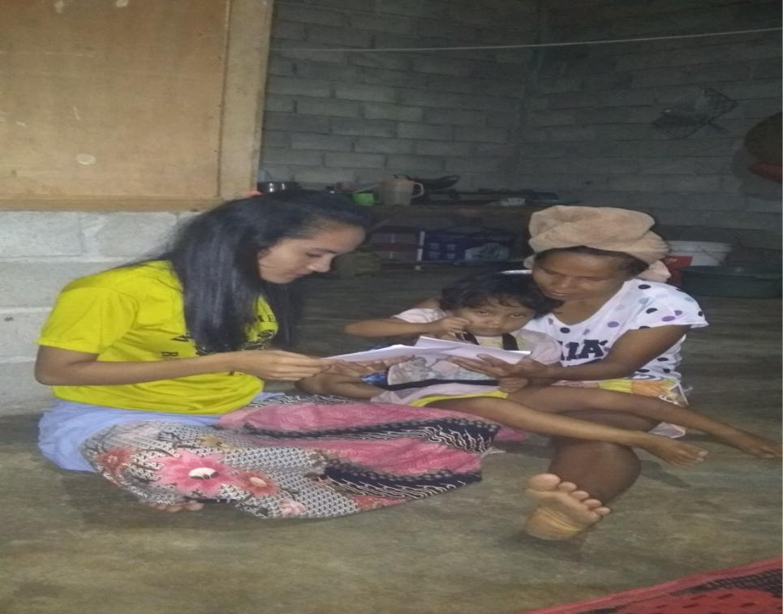

56

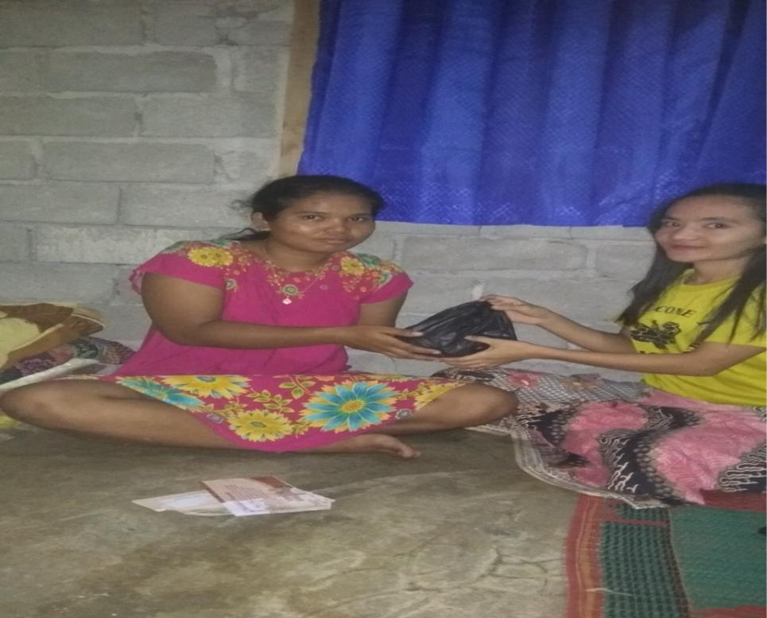

**Lampiran 7**

**Lahan Penelitian**

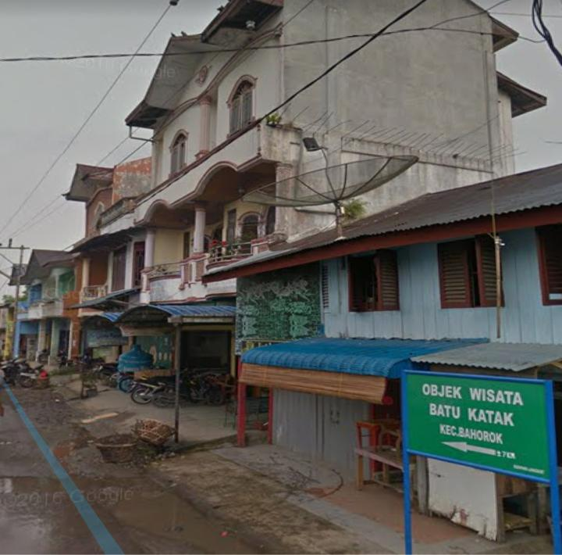

57

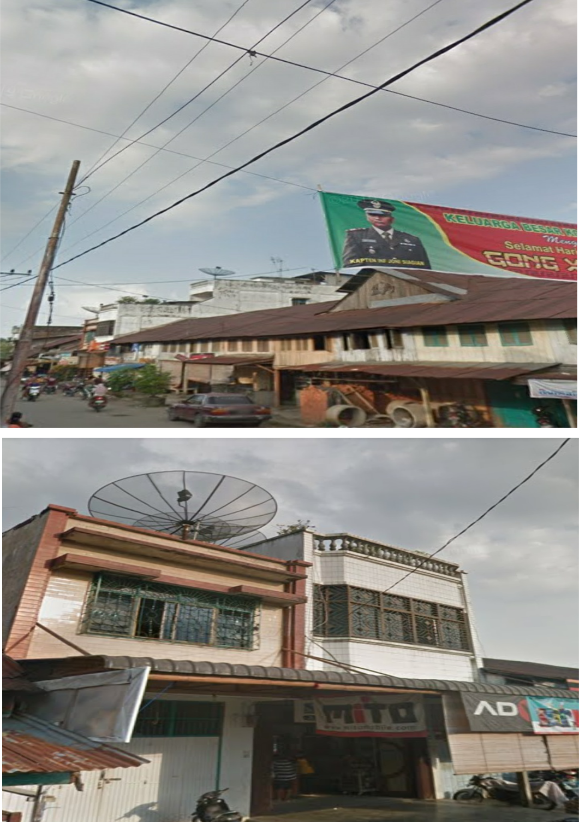

58

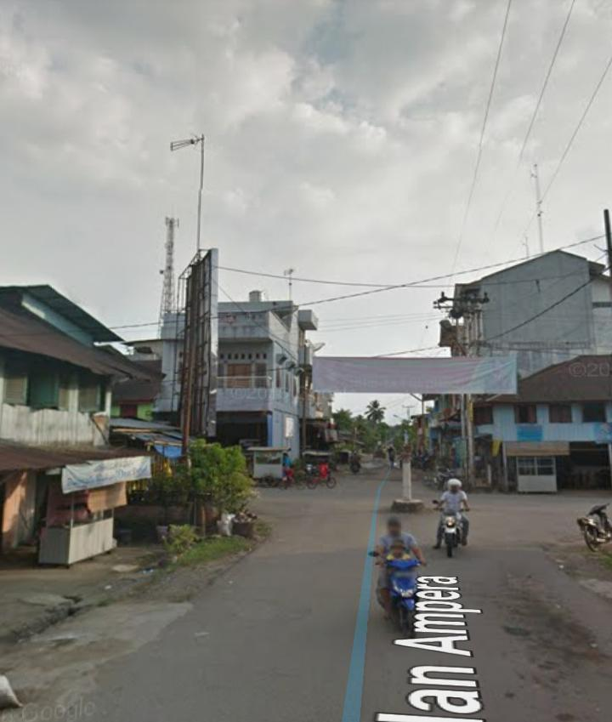

**Lampiran 8**

**Brosur Penelitian**

59

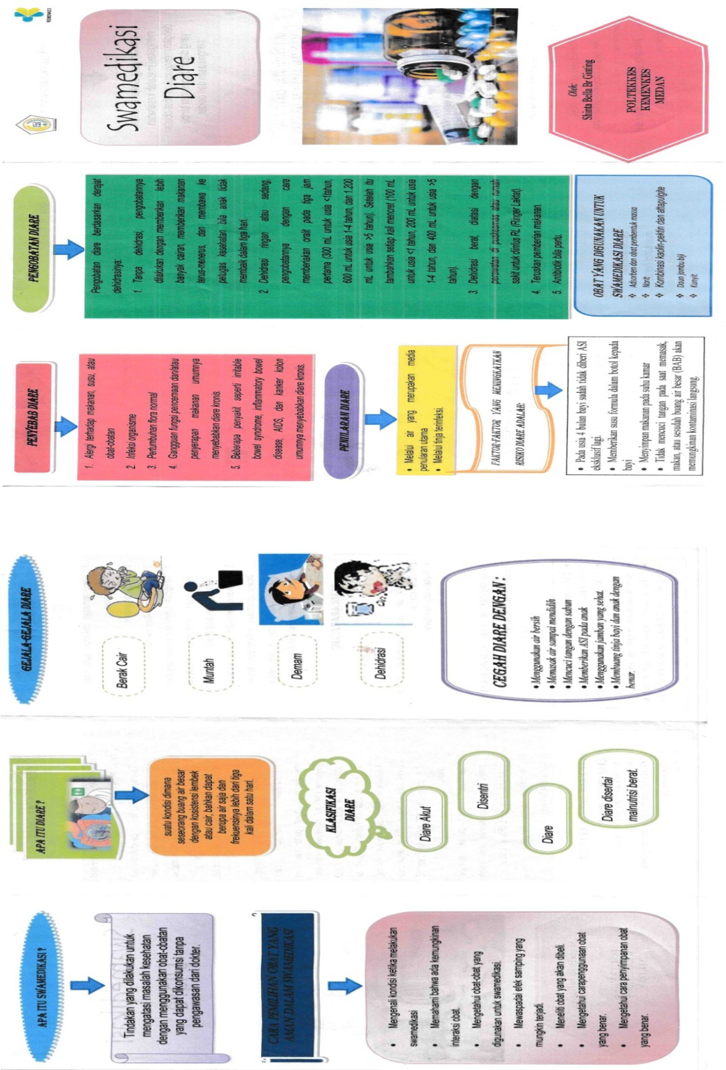

**Lampiran 9**

**Surat Pemberian Izin Mengadakan Penelitian**

60

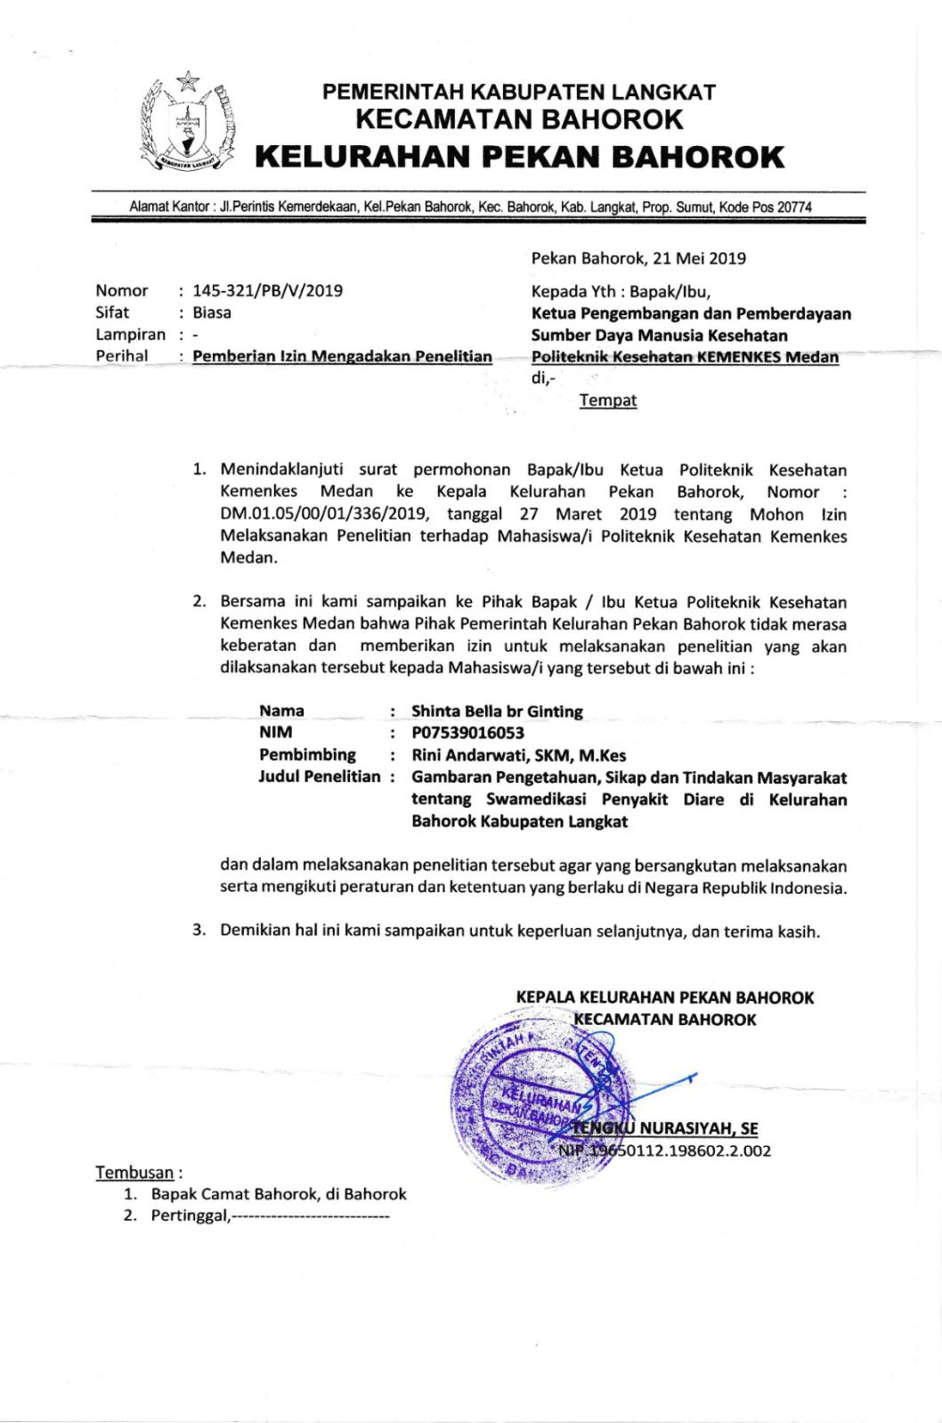

**Lampiran 10**

**Surat Pernyataan Selesai Penelitian Dari Lahan**

61

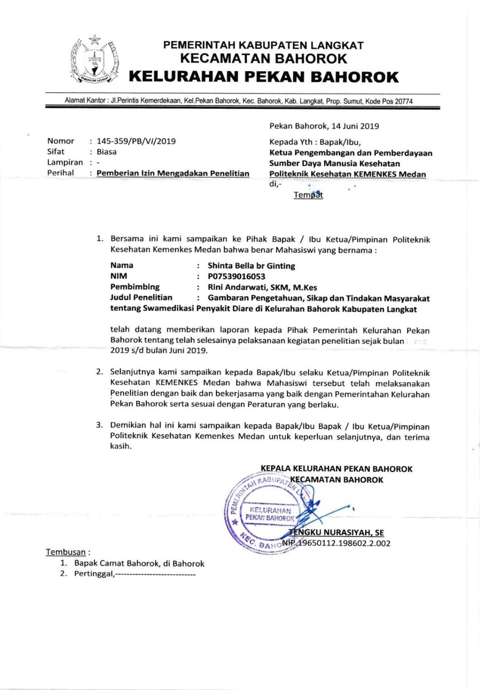

**Lampiran 11**

**Surat Mohon Izin Melakukan Penelitian**

62

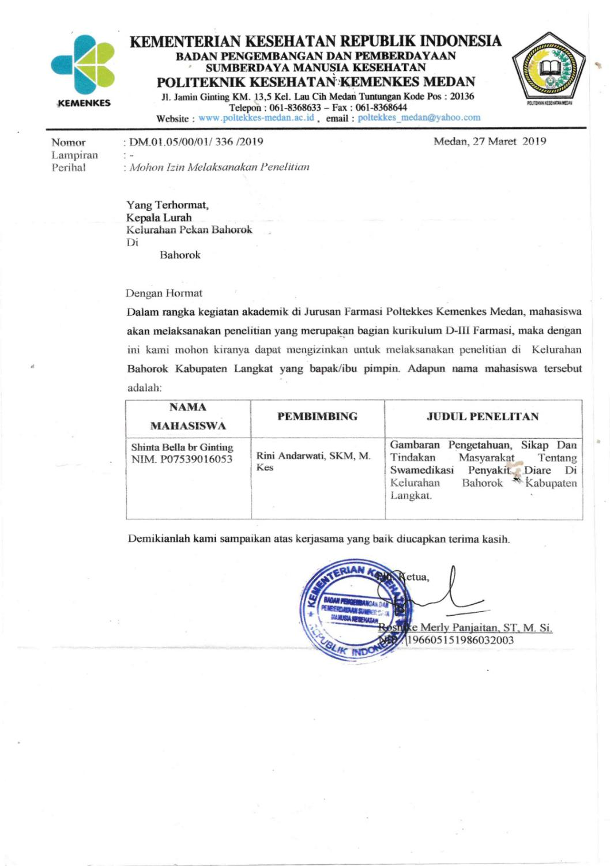

63

**Lampiran 12**

64

**Ethical Clearance**

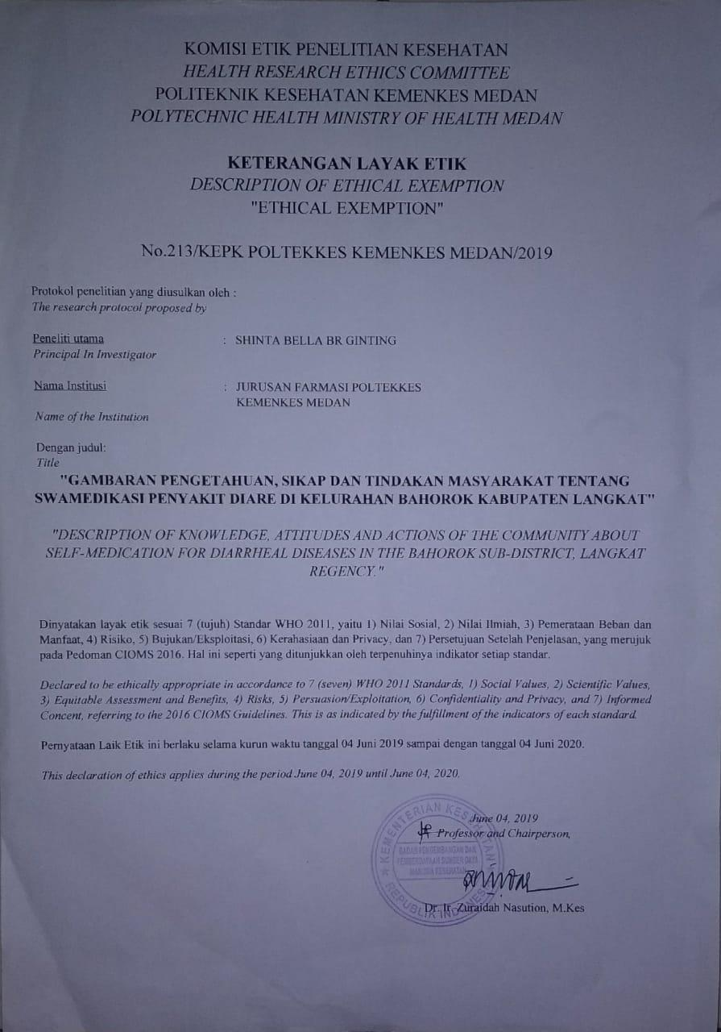

65

**Lampiran 13**

**Kartu Laporan Pertemuan Bimbingan KTI**

